TODO розкидати ТЗ

—– РОЗРОБКА ТЕХНІЧНОГО ЗАВДАННЯ Розробити Прилад, котрий дасть можливість отримати безпосередні дані задетектованих частот та амплітуд, які можуть бути використані для розрахунку балістичної траєкторії фізичних об’єктів. Моніторинг та управління дронами. (яких об’єктів ????) та планування операцій (яких операцій ????) Для моніторингу фізичних об’єктів, що випромінюють радіосигнал (дронів, рацій, радіостанцій, станцій керування радіо об’єктами та інш.)

1. Загальні вимоги:
   * Розробити планшетний комп’ютерний комплекс (КПК).
   * Забезпечити автономність роботи приладу протягом не менше 3-х годин.
   * Забезпечити роботу при високій вологості, захист від пилу та зовнішніх впливів згідно зі стандартом IP44.
   * Дотримати вимоги ергономіки та компактності для зручного використання у польових умовах.
2. Апаратна складова:
   1. Центральний модуль:
      * Процесор ARM Cortex-A72.
      * Графічний процесор VideoCore VI.
      * Оперативна пам’ять LPDDR4-3200 SDRAM.
      * Флеш-накопичувач обсягом від 16 ГБ.
   2. Інтерфейси:
      * Порт USB.
      * Порт HDMI для підключення зовнішнього монітора.
      * Роз’єм Ethernet для дротового підключення до мережі.
      * Слот для карт microSD.
      * Порт USB Type C PD.
   3. Енергозабезпечення:
      * Акумулятор ємністю не менше 100 Вт*год.
      * Можливість заряджання приладу від автомобільного акумулятора (12/24 В).
      * Можливість заряджання від USB Type C PD.
   4. Дисплей:
      * Вмонтований сенсорний екран діагоналлю 10 дюймів з роздільною здатністю HD (1024x768 пікселів).
      * Зовнішній HDMI екран 4K 60р (3840×2160 60 кадр/с).
3. Програмне забезпечення:
   * Підтримка SDRangle.
   * Операційна система Linux.
4. Можливості:

Детектування та аналіз радіосигналів з частотою від 1 МГц до 6 ГГц. На екрані дисплею будуть відображені:

1. Спектр сигналу (Spectrum View)

Частота по горизонталі, амплітуда по вертикалі.

Дозволяє бачити, на яких частотах присутні сигнали.

Аналог осцилографа у частотній області (спектроаналізатор).

1. Водоспад (Waterfall View)

Графік, який показує зміну спектру сигналу з часом.

Кольори вказують інтенсивність сигналу.

Дуже корисно для виявлення короткочасних або періодичних сигналів.

1. Модуляція сигналу (IQ View / Demodulated Signal)

Виводить графіки фази та амплітуди сигналу.

Дає змогу бачити структуру модуляції

Показує форму хвилі в часі, схожу на осцилограму.

1. Протокольний аналіз (Protocol Decoding)

У графічному вигляді або як таблиця — розшифровані пакети протоколів.

Передача радіосигналів з частотою від 1 МГц до 6 ГГц. (Керування різноманітними пристроями, передача звукових повідомлень, повідомлень азбукою Морзе, передача закодованих повідомлень).

Відображення геопросторових даних: довготи, широти точки моніторингу. (При наявності направлених антен і вказання їх напрямку буде відображена приблизна геопозиція джерела прийнятого сигналу).

Відображення позиційного часу точки моніторингу.

Відображення геодезичної висоти точки моніторингу.

Відображення аналогового відео сигналу (перегляд FPV трансляції).

Відображення проаналізованих даних на зовнішньому HDMI дисплеї.

Заряджання сторонніх приладів USB 5В 1А.

запис відео на власні носії (SSD та microSD) та на інші носії USB 2.0 (3.0)

перегляд записаного відео з власних носіїв (SSD та microSD) та з інших носіїв на вмонтованому екрані чи на підключеному моніторі.

1. Експлуатаційні вимоги:
   * Робота у температурному діапазоні від -10 °C до +40 °C.
   * Захист від механічних пошкоджень.
   * Портативність для транспортування та оперативного розгортання.
   * IP44 – захист від крапель та частинок >1мм.
2. Очікувані результати:
   * Можливість роботи в польових умовах.
   * Зниження ризиків за рахунок використання відкритих технологій та систем кіберзахисту.

———- Висновок по розділу

Розробка технічного завдання для планшетного комп’ютерного комплексу є важливим етапом у створенні сучасного рішення для забезпечення ефективного управління артилерійськими підрозділами. Запропоновані технічні та програмні вимоги спрямовані на досягнення високої автономності, надійності та функціональності пристрою в умовах бойових дій. Інтеграція передових технологій, таких як моніторинг дронів, аналіз радіосигналів та балістичні розрахунки, дозволить значно підвищити оперативність і точність виконання завдань. Впровадження цього комплексу сприятиме підвищенню боєздатності підрозділів та забезпеченню їхньої ефективної роботи в реальному часі.

# Вступ

У сучасних умовах стрімкого розвитку технологій, створення універсальних портативних комп’ютерних комплексів (КПК) стає важливим завданням. Такі пристрої повинні відповідати вимогам сучасності, забезпечуючи високу продуктивність, надійність та здатність працювати в екстремальних умовах. Вони мають швидко адаптуватися до змін ситуації, що є критично важливим у багатьох сферах, включаючи військову, рятувальну та дослідницьку діяльність.

Основною метою цього дослідження є розробка компактного та багатофункціонального КПК, який зможе виконувати широкий спектр завдань у польових умовах. Такий пристрій повинен забезпечувати автономність роботи, що дозволить використовувати його у віддалених місцях без доступу до стаціонарної інфраструктури. Крім того, важливим аспектом є зручність використання та можливість швидкого налаштування під конкретні потреби.

Особливістю розроблюваного КПК є використання відкритих технологій та програмного забезпечення. Це дозволяє забезпечити високий рівень безпеки даних, оскільки користувач отримує повний контроль над функціональністю пристрою. Такий підхід також зменшує ризики кібератак, що є важливим фактором у сучасному світі, де інформаційна безпека відіграє ключову роль. Крім того, відкриті технології сприяють довготривалій експлуатації пристрою, оскільки вони дозволяють легко оновлювати та модифікувати систему.

Запропонований КПК має широкий спектр застосувань. У військовій сфері він може використовуватися для оперативного планування, аналізу даних та координації дій. У надзвичайних ситуаціях пристрій стане незамінним інструментом для забезпечення комунікації та координації дій у разі відсутності стаціонарної інфраструктури. Крім того, КПК може бути корисним для операторів дронів, зв’язківців та інших спеціалістів, які потребують надійного інструменту для виконання своїх завдань.

# Аналітичний огляд існуючих портативних комплексів виявлення та аналізу радіосигналів

TODO:

## Опис технологій

TODO:

## Огляд існуючих розробок

TODO:

### Радіостанція Hack RF One Portapack H4 Mayhem SDR 1 МГц – 6 ГГц.



Рис 3.1. One Portapack H4 Mayhem

Опис

Програмно-визначувана радіостанція HackRF One[1] з додатковим модулем PortaPack H4 та програмним забезпеченням Mayhem – універсальне портативне рішення для роботи, передачі і аналізу радіосигналів в широкому діапазоні частот. Цей пристрій створено на відкритому вихідному коді та володіє великим спектром застосування: моніторинг стільникових мереж, аналіз бездротових протоколів, програмування та експлуатація радіочастот, тестування безпеки бездротових мереж і багато іншого.

Оновлений модуль PortaPack H2 додає до функціоналу HackRF One кольоровий сенсорний дисплей, навігаційні кнопки і енкодер для керування. А встановлене програмне забезпечення Mayhem розширює можливості аналізу, експлуатації та тестування бездротових мереж.

На відміну від попередньої версії, H4 володіє покращеним матовим екраном, портом GPIO для додаткових аксесуарів, екранів та датчиків. Також переробленою системою живлення: один перемикач вкл/викл живлення; покращеною архітектурою керування батареєю: швидкою зарядкою через Type-C; відсутністю витоку живлення і розрядки акумулятора.

Вбудований повзунковий перемикач для швидкого перемикання між внутрішнім і зовнішнім мікрофоном/навушниками. Новий вбудований мікрофон дозволить використовувати H4 в якості повноцінного голосового приємопередавача.

Характеристики

* Версія: v2.0.2
* Робота в режимі: напівдуплекс
* Діапазон частот: 1 МГц – 6 ГГц
* Підтримувана частота дискретизації: від 2 до 20 млн семплів в секунду
* Програмно-керуючий смуговий фільтр на прийом і передачу
* Програмно-контрольоване живлення антенного порта (до 50 мА на 3.3 В)
* Сенсорний кольоровий РК-екран з діагоналлю 3.2”
* Вбудований динамік
* Зручні кнопки для програмування
* Роз’єм антени: SMA-мама
* Роз’єм для навушників/мікрофона: 3.5 мм
* Роз’єм GPIO для підключення
* Живлення: вбудований акумулятор, ємністю 2500 мАг
* Матеріал корпусу: АВС-пластик
* Розміри: 8 x 12.5 x 2.5 см

### Радіостанція Libre SDR PLUTO з Zynq 7020 70 МГц – 6 ГГц.



Рис 3.2. LibreSDR PLUTO з Zynq7020

LibreSDR[2] є аналогом популярного SDR-модуля ADALM-PLUTO (або PlutoSDR), який зроблений у металевому корпусі для ефективнішого розсіювання тепла та міцності.

Пристрій спроєктований на друкованій платі з використанням 8-бітної мікросхеми ЦАП. На самій платі містяться наступні роз’єми:

* два коаксіальні роз’єми MMCX (мама) для інтерфейсів синхронізації 1 PPS і 10 МГц;
* роз’єм RJ-45 для інтерфейсу Gigabit Ethernet, через який відбувається передавання IQ-складників сигналу та доступ у консоль вбудованої ОС Linux;
* два роз’єми Type-C (OTG і Debug):
  + OTG для доступу в консоль вбудованої Linux з послідовного порту
  + Debug для налагодження та завантаження вбудованого ПЗ засобами Xilinx через інтерфейс JTAG
  + обидва роз’єми також використовуються для живлення LibreSDR
* роз’єм MicroSD;
* 4 коаксіальні роз’єми SMA (мама) для двох приймальних і двох передавальних каналів.

Також на пристрої є прихована кнопка DFU для відновлення заводського вбудованого ПЗ. У LibreSDR інтегрований радіочастотний трансивер AD9363.

Характеристики

* Використання чіпа XC7Z020-2CLG400I xc7z020-2I
* Чип AD9363 налаштований на використання чипа AD9361 з діапазоном частот 70 МГц ~ 6 ГГц
* Канали: 2 TX, 2 RX
* Розрядність ЦАП/АЦП: 12 біт
* Діапазон частот: 70 МГц – 6 ГГц
* Вихідна частота: VCTCXO 40 МГц 0.5 стор./хв
* SOC: для Zynq7010 FPGA: 28 Кб
* ОЗП: 512 Mб
* FLASH: 32 Mб
* USB: 2.0, підтримка OTG
* Ethernet: 1000 Mб
* MicroSD можна використовувати для завантаження
* Вхід постійного струму: 5 В, 2 А, MicroUSB
* Підтримка дуплексів: TDD, FDD
* Смуга пропускання: від 200 кГц до 20 МГц
* Матеріал: алюміній
* Розмір: 11.3 х 7.2 х 3 см
* Вага: 565 г

### Радіостанція 1.10D DSP SDR 10 МГц-2 ГГц



Рис 3.3. 1.10D DSP SDR

Приймач 1.10D DSP SDR[3] від 10 кГц до 2 ГГц має наступні особливості:

1. Режим демодуляції: Приймач DSP SDR з використанням AM, SSB, NFM, WFM, CW. На основі архітектури SDR, використовуючи передній кінець msi001 RF для 12-бітної кількісної вибірки, використовуючи процесор stm32h743, основна частота до 480 МГц.
2. Чутливість і тривалий термін служби батареї: Цей приймач DSP SDR має частотний діапазон 10 кГц–2,0 ГГц (Зареєстрована версія 1.10d) з s,w 0,3 мікровольт 10 дБ на частоті до 250 МГц. Вбудований акумулятор ємністю 3000мАг забезпечує тривале відтворення.
3. Фільтри: Приймач DSP SDR радіо підтримує подвійний антенний вхід, модуль фільтра загасання переднього кінця, загасання до 30 дБ, високий опір введення, поліпшену короткохвильову чутливість, додати чотири додаткових фронтальних фільтра.
4. Багатофункціональна: Цей короткохвильовий радіоприймач DSP SDR має потужні вбудовані функції зі змінною шириною фільтра, адаптивного шумозаглушувача, порогового шумозаглушувача, шумозаглушувача, AGC, еквалайзера.
5. Підключення до USB: 3,5-дюймовий ємнісний сенсорний екран. Корпус друкованої плати, краща радіочастотна продуктивність, через USB-підключення до комп’ютера, для кота, IQ і звуковий зв’язок може бути реалізований.

Специфікація:

* Тип елемента: приймач DSP SDR
* Матеріал: PCB
* Акумулятор: літій-іонний акумулятор 503450 (Побудований в), Ємність: 3000mAh
* Екран: 3,5-дюймовий IPS ємнісний сенсорний екран
* Демодуляція: AM, SSB, NFM, WFM, CW
* Значення частоти: діапазон від 50 кГц до 49,999 МГц, від 50,001 МГц до 249,999 ГГц, від 400 МГц до 2 ГГц
* MCU: потужний stm32h743 із тактовою частотою 480 МГц.
* Потужні функції: змінна ширина фільтра, адаптивний шумоподавлювач, пороговий шумоподавлювач, шумоподавлювач, AGC, еквалайзер.
* Мікросхема демодуляції: використовуйте повністю функціональну, високоінтегровану та надійну мікросхему msi001.
* Підключено: через USB-з’єднання з комп’ютером, для коду, IQ та звукового зв’язку можна реалізувати.

### Радіостанція Amator SDR 1 МГц - 6 ГГц.



Рис 3.4. 1 МГц-6GHz SDR

Радіостанція Amator SDR 1 МГц - 6 ГГц.[4] має наступні особливості:

1. 3,5 мм звуковий роз’єм: Цей радіотрансивер використовує 3,5-мм аудіороз’єм, тому, підключивши мікрофон, ви можете просто натиснути та утримувати праву бічну кнопку, щоб здійснити дзвінок.
2. Прийом кількох голосових повідомлень: Цей радіотрансивер підтримує прийом голосу в діапазонах SSB, AM, вузькосмугового FM, широкосмугового FM зі спектральним водоспадом.
3. Спіймати та відтворити: Цей радіоприймач дуже спрощує прийом та відтворення бездротових сигналів з пультів дистанційного керування діапазону ISM.
4. Апаратне забезпечення завершено: Цей радіотрансивер оснащений 3,2-дюймовим резистивним сенсорним екраном, навігаційними перемикачами, радіо-виходами, мікрофонними входами, інтерфейсом DC 2.1 та 4-шаровим позолоченим покриттям.
5. Широке застосування: Цей радіоприймач має широкий спектр застосування та може використовуватися на кораблях, автомобілях, електронних лічильниках комунальних послуг, для моніторингу транспондерів тощо.

Специфікація:

* Тип пристрою: Радіоприймач
* Матеріал: Алюмінієвий сплав
* Тип батареї: Літієва батарея 3,7 В 2000 мАг x1 (Поставляється з вбудованою батареєю)
* Антена прийому частотного діапазону: 1 МГц – 6 ГГц

Зловити повтор:

Одна з найкращих переваг радіотрансивера полягає в тому, що він дозволяє дуже легко вловлювати та відтворювати бездротові сигнали з пультів дистанційного керування діапазону ISM.  
Створіть улов. Все, що вам потрібно зробити, це зайти в меню лову, встановити частоту клавішею пульта дистанційного керування, натиснути червону кнопку запису R та натиснути клавішу на пульті дистанційного керування.  
Потім зупиніть запис, щоб зберегти його на карту пам’яті.  
Тепер ви можете перейти до меню Відтворення, вибрати щойно записаний файл і натиснути кнопку Відтворити. Точно такий же сигнал буде передаватися по повітрю, ефективно замінюючи ваш віддалений ключ.

Приймач:

Ви можете легко прослуховувати стандартні радіосигнали NFM та WFM, підключивши динамік до 3,5-мм радіороз’єму Portapack.  
Прийом ADS B легко вмикається на радіопередавачі, вибравши символ індуктора та блискавки у верхньому правому куті.

Апаратної конфігурації:

* Мікрофон TX
* 3,2-дюймовий, 240 x 320 RGB РК-дисплей з резистивним сенсорним екраном
* Навігаційні перемикачі
* Радіовихід
* Вхід мікрофона
* Роз’єм постійного струму 2.1
* 4-шарове позолота

Функції HAVOC включають:

* Відтворення файлів IQ
* Мікрофонна FM-передача з CTCSS
* Декодер CTCSS
* Частотний менеджер (Збереження та завантаження з карти пам’яті з категоріями та коментарями)
* Файловий менеджер
* Програвач звукових файлів Soundboard Wave (Зберігає 8-бітні монофайли) Карта пам’яті, каталог Wav
* Приймач ADS B з видом карти
* Передавач SSTV
* Повністю налаштовувані сигнали передавача
* Передавач POCSAG
* Приймач, декодер POCSAG
* Передавач Морзе (FM-тон та CW)
* Передавачі OOK для звичайних дистанційних кодерів (PT2262, Дверні дзвінки, Віддалені розетки, Деякі гаражі)
* RDS (Система радіоданих) Передавачі PSN, радіотексту та групового зв’язку за часом
* Приймачі метеорологічних радіоехолотів для M10 та M2K2
* Приймач AFSK
* Передавач АФСК (Дзвінок202)
* Передавач синхронізації Nuoptix DTMF
* Універсальний пульт дистанційного керування TouchTunes Jukebox
* LCR (Language de Commande Routier) Генератор повідомлень
* Передавач управління вуличним освітленням (Тони CCIR)
* Прикидатися мертвим у надзвичайних ситуаціях
* Повністю налаштовуваний генератор радіочастотних сигналів
* Вихід радіо RSSI для висоти тону (для пошуку напрямку)

Особливості:

* 4-сторонні кнопки зі стрілками, колесо прокручування та кнопки вибору
* Батарейка-таблетка для збереження налаштувань, дати й часу
* Слот для мікрокартки пам’яті для зберігання даних та коду
* SSB, AM, вузькосмуговий FM, широкосмуговий FM-радіоприйом з каскадним спектром
* Високошвидкісне підключення (18 МГц) Спектральний та каскадний аналіз
* Моніторинг суден (AIS), автомобілів (TPMS), Транспондери електронних лічильників комунальних послуг (ІТРОН ЕРТ)
* Для режиму запуску прошивки для використання з програмним забезпеченням хоста SDR
* Калібрує PPM для точніших налаштувань
* Режим сну економить енергію, вимикаючи лише дисплей

### Malahit DSP2 SDR Radio Firmware 2.40 Genuine Second Generation Receiver 10 кГц - 2 ГГц.

Malahit-DSP2 SDR[5] Malahit-DSP2 SDR[5], оригінальний приймач другого покоління, 10 кГц-380 МГц, 404 МГц-2 ГГц. Найновіша прошивка версії 2.40 абсолютно новий оригінальний приймач Malahit-DSP2.



Рис 3.5. Malahit DSP2 SDR

Основні параметри:

* Діапазон частот: 10 кГц-380 МГц, 404 МГц-2 ГГц.
* Ширина панорами: 192 кГц, 96 кГц, 48 кГц.
* Тип модуляції: AM, SSB, DSB, CW, NFM, WFM.
* Чутливість: 0,3 мкВ до 1 ГГц.
* Динамічна смуга пропускання: 82 дБ.
* Антена: роз’єм SMA з внутрішньою різьбою 50 Ом.
* Режим високого імпедансу (DSP2 або DSP1 з додатковою платою)
* Активна антена Bias Tee (DSP2 або DSP1 з додатковою платою)
* Джерело живлення: літій-іонний акумулятор 5000 мА*г.
* Екран: сенсорний РК-дисплей 3,5 дюйма.
* Характеристики програмного забезпечення
* Адаптивне шумозаглушення (NR)
* Порогове шумозаглушення
* Шумозаглушення (NB)
* Автоматичне регулювання підсилення (AGC)
* Автоматичний режекторний фільтр (ANF)
* Стерео FM підтримує аналогове стерео RDS
* Еквалайзер

Цей радіоприймач має широкий спектр застосування та може використовуватися на кораблях, автомобілях, електронних лічильниках комунальних послуг, для моніторингу транспондерів тощо. 3,5-дюймовий IPS ємнісний сенсорний екран.

Табл 3.1. Порівняння існуючих розробок



## Висновок по розділу 2

**TODO: написати висновок**

Ринок автоматизованих систем управління вогнем та контролю пропонує інноваційні рішення, спрямовані на прискорення процесів прийняття рішень і підвищення точності бойових завдань. Однак більшість систем потребують значних фінансових та технічних ресурсів. Це відкриває перспективи для розробки компактних, економічно ефективних систем, орієнтованих на малі групи, що можуть виконувати завдання в автономному режимі з мінімальною інфраструктурою.

# Розробка комплексу …

TODO:

## Розробка структурної схеми

Структурна схема — це графічне зображення, яке відображає основні компоненти системи та зв’язки між ними. Вона дозволяє отримати загальне уявлення про організацію елементів пристрою, їх функції та взаємодію. Завдяки такому підходу можна легко аналізувати систему, виявляти зайві або відсутні елементи, а також оптимізувати її роботу.

Структурна схема є важливою частиною документації, яка слугує ефективним засобом комунікації між розробниками, інженерами та іншими зацікавленими сторонами.

На рисунку представлена структурна схема автоматизованого портативного комплексу для виявлення та аналізу радіосигналів.

Рис 4.1. Структурна схема

Рис 4.1. Структурна схема

### Опис роботи системи

1. Центральний модуль:
   * Виконує обчислювальні операції, обробку даних та управління всіма компонентами системи.
   * Підключений до периферійних пристроїв через IO Board.
   * Інтегрує функції комунікаційного модуля (Wi-Fi/Bluetooth).
2. Сенсорний дисплей:
   * Забезпечує інтерфейс користувача для управління системою.
   * Відображає дані, отримані від інших компонентів, та дозволяє вводити команди.
3. Модуль радіо прийому передачі:
   * Виконує прийом та передачу радіосигналів у діапазоні від 1 МГц до 6 ГГц.
   * Передає отримані дані на центральний модуль для подальшого аналізу.
4. GPS-модуль:
   * Визначає координати пристрою та передає їх до центрального модуля.
   * Використовується для геопросторового аналізу та синхронізації.
5. SSD-диск:
   * Використовується для зберігання операційної системи, програмного забезпечення та даних, отриманих під час роботи.
6. USB карта відеозахоплення:
   * Використовується для захоплення відеосигналу з аналогових джерел, таких як камери або інші пристрої.
   * Дозволяє передавати відео та аудіо через USB для подальшого аналізу або збереження.
   * Забезпечує можливість інтеграції аналогових відеоджерел у систему для моніторингу або запису.

Висновок

Структурна схема дозволяє зрозуміти загальну організацію системи, її функціональні можливості та взаємодію компонентів. Вона є основою для подальшого проектування, тестування та впровадження автоматизованого портативного комплексу.

TODO:

## підбір елементної бази

TODO

### Антени

**TODO: оформити антени**

Пристрій захоплення радіосигналу складається із антени та блоку прийому/передачі радіосигналу.

1. Телескопічна антена (Whip Antenna) Частотний діапазон: ~30 МГц – 1 ГГц (залежно від довжини) Переваги: регульована довжина, компактність Недоліки: погано працює на частотах нижче 20 МГц або вище 1 ГГц Ідеальна для загального моніторингу, прослуховування FM-радіо, авіадіапазону тощо.
2. Дипольна антена Частотний діапазон: залежить від довжини плечей (резонансна) Переваги: хороша ефективність на налаштовану частоту Недоліки: потребує місця для встановлення, вузькосмугова Підходить для прийому короткохвильових (HF) та деяких VHF сигналів.
3. Антена Discone Частотний діапазон: ~25 МГц – 1.3 ГГц Переваги: надширокий діапазон, всенаправлена Недоліки: габаритна, складна у транспортуванні Популярна для загального спектрального аналізу або моніторингу кількох діапазонів.
4. Спрямовані антени (Yagi, Log-periodic) Частотний діапазон: залежить від конструкції Переваги: велике підсилення, вузька діаграма направленості Недоліки: потрібно точно наводити, габарити Використовується для направленого прийому, наприклад, супутникових або цифрових наземних сигналів.
5. Петльова антена (Loop Antenna) Частотний діапазон: від LW до HF Переваги: низький рівень шуму, малий розмір Недоліки: вузькосмугова, потребує підстроювання Чудово підходить для прийому слабких сигналів у діапазоні коротких хвиль.
6. Антена типу “вухо кролика” (Rabbit Ears) Частотний діапазон: 50 – 800 МГц Переваги: дешева, проста Недоліки: неефективна поза телевізійними діапазонами Може використовуватись для прийому DVB-T, FM або експериментів.

### Пристрій захоплення радіосигналу

1. HackRF-One



Рис 5.1. HackRF-One

HackRF-One[6] — це програмоване радіо, що дозволяє працювати з широким діапазоном частот (від 1 MHz до 6 GHz). Цей пристрій є потужним інструментом для досліджень і застосувань у бездротових комунікаціях, криптографії, виявленні та аналізі радіосигналів.

Переваги:

* Широкий діапазон частот: підтримка від 1 MHz до 6 GHz дозволяє працювати з практично всіма радіочастотними спектрами.
* Програмування: можливість налаштовувати частоти і параметри роботи за допомогою відкритого програмного забезпечення.
* Мобільність: HackRF-One має компактний розмір, що дозволяє використовувати його у польових умовах.

Недоліки:

* Потребує спеціалізованих знань: використання потребує знань у галузі радіоелектроніки та програмування.
* Обмежена потужність: HackRF-One не підходить для високоякісних і далекобійних передавальних пристроїв.

1. RTL-SDR v3



Рис 5.2. RTL-SDR v3

RTL-SDR[7] — це недорогий USB-приймач SDR, побудований на базі RTL2832U. Хоча він не підтримує передавання сигналів, його можна використовувати для широкого спектру задач моніторингу — від аналізу спектру до прийому супутникових або авіаційних сигналів.

Переваги:

* Дуже низька вартість — ідеально підходить для початківців.
* Покриває частоти від 500 kHz (через модифікацію) до 1.7 GHz.
* Працює з популярними програмами, такими як SDR#, GQRX, GNURadio.

Недоліки:

* Тільки приймач — неможливо передавати сигнали.
* Вужчий діапазон частот порівняно з HackRF.
* Нижча точність та динамічний діапазон.

1. LimeSDR Mini v2



Рис 5.3. LimeSDR Mini

LimeSDR Mini[8] — це компактний SDR із повною підтримкою прийому та передачі сигналів. Працює в діапазоні від 10 MHz до 3.5 GHz та підтримує USB 3.0 для високої швидкості передачі даних. Відмінно підходить для мобільних проєктів з аналізу та трансляції сигналів.

Переваги:

* Повноцінна підтримка TX/RX.
* Вища якість сигналу, ніж у HackRF, особливо при цифровій модуляції.
* Відкрите ПЗ та активна спільнота.

Недоліки:

* Вужчий частотний діапазон: до 3.5 GHz проти 6 GHz у HackRF-One.
* Дорожчий, ніж RTL-SDR, і трохи складніший у використанні.

1. ADALM-Pluto (PlutoSDR)[9]



Рис 5.4. ADALM-Pluto

PlutoSDR від Analog Devices — це потужна SDR-платформа з підтримкою прийому і передачі в діапазоні 325 MHz – 3.8 GHz (можна розширити до 70 MHz – 6 GHz через прошивку). Використовується в освітніх та наукових цілях, з дуже якісною документацією та підтримкою від виробника.

Переваги:

* Надійна апаратна реалізація від Analog Devices.
* TX/RX з хорошим рівнем чистоти спектру.
* Можливість розширення частотного діапазону програмно.

Недоліки:

* Складніше у налаштуванні для новачків.
* Менш компактний форм-фактор, ніж у HackRF-One.

1. BladeRF 2.0 micro xA4 SDR трансівер 47 МГц-6 ГГц 49 КЛЕ ПЛІС

BladeRF 2.0 micro xA4[10] програмно-визначене радіо (SDR) нового покоління з частотним діапазоном від 47 МГц до 6 ГГц, 2×2 MIMO, ПЛІС із 49К логічних елементів.



Рис 5.5. BladeRF 2.0 micro xA4 SD

bladeRF 2.0 micro xA4 – це програмно-визначене радіо (SDR) нового покоління з частотним діапазоном від 47 до 6 ГГц, частотою дискретизації 61,44 МГц (з можливістю збільшення до 122,88 МГц) та потоковою передачею 2×2 MIMO. Будучи упакованим у невеликий форм-фактор, bladeRF 2.0 micro був розроблений для високопродуктивних та мобільних додатків. Завдяки libbladeRF bladeRF 2.0 micro сумісний з GNURadio, GQRX, SDR-Radio, SDR#, gr-fosphor, SoapySDR і т.д. під Windows, Linux та MacOS.

Екрануючий кожух захищає чутливі радіочастотні компоненти від електромагнітних перешкод (EMI) та забезпечує додаткове тепловідведення, дозволяючи bladeRF 2.0 micro працювати у складних умовах.

Всі радіочастотні SMA-порти здатні забезпечити живлення широкосмугових та попередніх підсилювачів за схемою струмового інжектора. Живлення периферійних пристроїв струмовим інжектором управляється програмно, що забезпечує максимальну експлуатаційну гнучкість.

В основі мікросхеми bladeRF 2.0 лежить ПЛІС останнього покоління Cyclone V від Intel (раніше Altera). xA4 використовується ПЛІС, що містить 49 логічних елементів.

Удосконалений тактовий генератор

Удосконалена архітектура синхронізації дозволяє bladeRF 2.0 micro приймати від інших пристроїв та передавати сигнал тактового генератора з частотою 38,4 МГц. Крім того, вбудована схема ФАПЧ дозволяє мікроконтролеру bladeRF 2.0 синхронізувати вбудований тактовий генератор із зовнішнім сигналом опорної частоти 10 МГц. У моделі xA4 використовують високоточний, стабільний тактовий генератор. Вбудований ЦАП управляє регулюванням підстроювання частоти генератора для заводського калібрування.

Ланцюги живлення модуля bladeRF 2.0 micro є складною комбінацією малошумливих і високоефективних імпульсних і лінійних регуляторів потужності. Хоча bladeRF 2.0 micro може живитися виключно від USB шини, для забезпечення максимальної лінійності периферійних пристроїв, що живляться через інжектор, необхідно підключити зовнішнє джерело живлення. Ланцюги живлення мають схему автоматичного перемикання для оптимізації споживання потужності між шиною USB та зовнішнім постійним живленням.

Модуль bladeRF 2.0 micro може працювати в некерованому автономному режимі, не вимагаючи підключення до зовнішнього контролера або комп’ютера. Об’єм вбудованої флеш-пам’яті досить великий, щоб вмістити образ ПЛІС будь-якого розміру xA4.

Можливості та функції

* РЧ-ХАРАКТЕРИСТИКИ:
  + Діапазон частот: від 47 МГц до 6 ГГц
  + 2 × 2 MIMO
  + Частота дискретизації: 61,44 МГц
  + Ширина смуги ПЧ: до 56 МГц
  + Автоматичне регулювання посилення (АРП)
  + Автоматична корекція IQ та зміщення по постійному струму
* ПІДТРИМКА СВЕРХХІДНОГО ІНТЕРФЕЙСУ USB 3.0:
  + Процесор ARM926EJ-S із частотою 200 МГц
  + Повністю живиться по шині USB 3.0
  + Зовнішнє живлення 5 В постійного струму з автоматичним перемиканням
* ПЛІС ALTERA CYCLONE V FPGA:
  + 49 кЛЕ для користувальницької обробки сигналів та апаратних прискорювачів
* VCTCXO ІЗ ЗАВОДСЬКИМ КАЛІБРУВАННЯМ:
  + Управління ланцюгом ФАПЧ 12-розрядним ЦАП
  + Заводське калібрування тактової частоти 38,4 МГц

Висновок

BladeRF 2.0 micro xA4 — це найкращий вибір для пристрою захоплення радіосигналу завдяки поєднанню широкого частотного діапазону (47 МГц – 6 ГГц), підтримки повноцінного прийому та передачі (2×2 MIMO), високої якості сигналу та сучасної елементної бази (FPGA Cyclone V, USB 3.0). BladeRF забезпечує більшу гнучкість у налаштуванні, стабільну роботу навіть у складних умовах, а також підтримку професійних інтерфейсів і програмного забезпечення (GNURadio, SDR#, SoapySDR тощо). Завдяки екрануванню, можливості автономної роботи, розширеним функціям живлення та високій точності синхронізації, bladeRF 2.0 micro xA4 ідеально підходить для мобільних і польових рішень, де важливі надійність, продуктивність і масштабованість. У порівнянні з іншими SDR-пристроями, він пропонує оптимальний баланс між функціональністю, якістю та можливістю розширення, що робить його найкращим вибором для даного проєкту.

### Центральне ядро обчислень

1. Raspberry Pi Compute Module 4



Рис 5.6. Raspberry Pi Compute Module 4

Raspberry Pi Compute Module 4 (CM4)[11] — це компактний та потужний комп’ютер на базі процесора Broadcom BCM2711, який використовується в різноманітних вбудованих системах. Це основний компонент, який виконує обчислювальні операції у проекті. CM4 пропонує широку гнучкість завдяки варіативності в обсягах пам’яті (від 1 ГБ до 8 ГБ) і можливості додаткового зберігання через eMMC або microSD картки.

Переваги:

* Висока потужність: чотириядерний процесор Cortex-A72 дозволяє запускати інтенсивні додатки, зокрема обробку відео та даних у реальному часі.
* Гнучкість: доступні варіанти з різними об’ємами пам’яті та зберігання.
* Широка підтримка периферії: можливість підключення різноманітних пристроїв через GPIO, HDMI, USB, Ethernet, а також підтримка стандартних Raspberry Pi HAT.
* Підтримка бездротового зв’язку: вбудовані модулі Wi-Fi та Bluetooth дозволяють організувати мобільний зв’язок і передачу даних без дротів.

Недоліки:

* Високі вимоги до живлення: потребує постійного підключення до джерела живлення, що може бути проблемою в автономних рішеннях.
* Відсутність вбудованого монітора: необхідно підключати зовнішній дисплей.
* Обмеження за типами зберігання: відсутність стандартного жорсткого диска обмежує швидкість зберігання даних при великих об’ємах.

1. NVIDIA Jetson Nano



Рис 5.7. NVIDIA Jetson Nano

NVIDIA Jetson Nano[12] — це мікрокомп’ютер, орієнтований на проекти, що потребують обробки даних з використанням штучного інтелекту (AI). Він оснащений чотириядерним ARM Cortex-A57 процесором та графічним процесором NVIDIA Maxwell із 128 ядрами CUDA, що робить його ідеальним для задач комп’ютерного зору, машинного навчання та автономних систем.

Переваги:

* Потужний GPU: підтримує глибоке навчання, AI, відеоаналітику в реальному часі.
* Висока продуктивність у AI-завданнях: оптимізований під TensorFlow, PyTorch, OpenCV.
* Підтримка дисплеїв через HDMI та MIPI DSI, а також камер через CSI.

Недоліки:

* Високе енергоспоживання, що не ідеально для автономних рішень.
* Обмежена спільнота у порівнянні з Raspberry Pi.
* Потребує активного охолодження при тривалому навантаженні.

1. Radxa CM3



Рис 5.8. Radxa CM3

Radxa CM3[13] — це сумісний за розмірами модуль з Raspberry Pi CM4, але базується на SoC Rockchip RK3566 (4x Cortex-A55 до 2.0 ГГц) і орієнтований на вбудовані та мультимедійні рішення. Він підтримує до 8 ГБ LPDDR4 RAM і до 128 ГБ eMMC.

Переваги:

* Висока енергоефективність: Cortex-A55 забезпечує хорошу продуктивність при низькому споживанні енергії.
* Розширені можливості відео: підтримка 4K відео, кодеків H.265/H.264.
* Повна сумісність по роз’єму з Raspberry Pi CM4.

Недоліки:

* Менш розвинена екосистема (менше доступного ПЗ, менше підтримки спільноти).
* Підтримка Linux дещо обмежена в порівнянні з Raspberry Pi OS.
* Немає вбудованого Wi-Fi/Bluetooth у базовій конфігурації.

Висновок

Попри наявність конкурентів, Raspberry Pi Compute Module 4 залишається найкращим вибором для через баланс між продуктивністю, гнучкістю, широкою підтримкою та стабільністю. Його багаторічна репутація, величезна спільнота користувачів, сумісність з великою кількістю периферійних модулів і чудова документація роблять його ідеальним ядром для проєктів, де важливі стабільність, підтримка і масштабованість.

### Пристрій захоплення аналогового відеосигналу

1. USB карта відеозахоплення LUX EasyCap

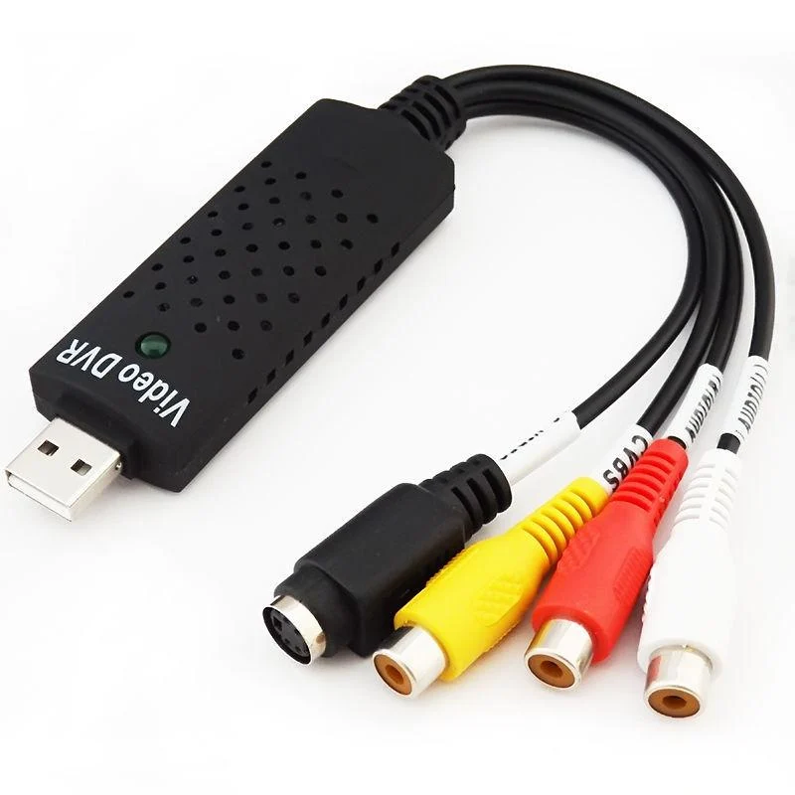

Рис 5.10. USB карта відеозахоплення LUX EasyCap

EasyCap — це бюджетний USB-адаптер для захоплення відеосигналу з аналогових джерел, таких як камери, DVD-плеєри чи ігрові консолі. Він підтримує передачу відео і аудіо через USB, що робить його універсальним рішенням для запису відео та моніторингу.

Переваги:

* Низька ціна: один із найекономніших варіантів для відеозахоплення.
* Легкість у використанні: підключається через USB і сумісний з більшістю операційних систем.
* Універсальність: можна використовувати з різними аналоговими джерелами відео.

Недоліки:

* Обмеження якості: відео може бути обмежене в роздільній здатності та якості порівняно з сучасними цифровими рішеннями.

1. Digitnow USB 2.0 Video Capture Card

Digitnow USB 2.0 Video Capture Card[15] це пристрій, що є повним аналогом EasyCap, але має покращений чипсет і часто постачається з власним ПЗ для захоплення відео. Призначений для роботи з аналоговими джерелами через композитні та S-Video входи.

Переваги:

* Покращена сумісність з Windows 10 і 11.
* Часто має краще ПЗ для редагування/запису відео в комплекті.
* Легке підключення через USB.

Недоліки:

* Все ще обмежена якість відео (SD, 720x576 max).
* Більш висока ціна порівняно з EasyCap без суттєвих переваг.

Висновок

LUX EasyCap забезпечує оптимальне співвідношення ціни та функціональності для задач захоплення аналогового відео в DIY-проєкті. Попри скромну якість відео (яка характерна для всіх адаптерів цього класу), він легкий у використанні, доступний, сумісний з Linux/Windows, і не потребує складного налаштування. У контексті польового планшета, де важлива мобільність, економія енергії та простота, LUX EasyCap стає ідеальним бюджетним вибором для роботи з аналоговими камерами або відеосигналами.

### Пристрій геопозиціонування

1. GPS модуль NEO-6M v2



Рис 5.12. GPS модуль NEO-6M v2

GPS модуль u-blox NEO-6M[17] забезпечує точне визначення географічних координат і може використовуватися для синхронізації часу або визначення місця розташування. Він є важливим компонентом для проектів, де необхідно точно визначати позицію детекованого сигналу, наприклад, у системах моніторингу або геолокації.

Переваги:

* Висока точність: забезпечує точність до кількох метрів, що ідеально підходить для геолокаційних задач.
* Швидкий старт: підтримує функцію швидкого холодного та гарячого старту для швидкого визначення координат.
* Низьке енергоспоживання: оптимізований для роботи в енергоефективних системах.
* Широка сумісність: підтримує стандартні інтерфейси UART і I2C, що дозволяє легко інтегрувати модуль у різні системи.

Недоліки:

* Залежність від сигналу: потребує відкритого доступу до неба для отримання точних координат.
* Додаткові антени: для покращення прийому сигналу може знадобитися зовнішня антена.

1. u-blox NEO-M8N

NEO-M8N — більш сучасна модель від u-blox з розширеною функціональністю. Підтримує одразу декілька навігаційних систем (GPS, GLONASS, Galileo), що значно підвищує точність і надійність у складних умовах.

Переваги:

* Підтримка кількох GNSS систем.
* Вища точність і стабільність у міських або лісистих місцевостях.
* Висока швидкість оновлення (до 10 Гц).

Недоліки:

* Вища ціна.
* Потребує якіснішої антени для досягнення повної продуктивності.

1. Quectel L86 GPS/GNSS модуль

L86 — компактний GNSS модуль із вбудованою патч-антеною. Підтримує GPS, QZSS і SBAS. Має вбудовану флеш-пам’ять для збереження даних та швидкого старту.

Переваги:

* Надзвичайно компактний форм-фактор.
* Вбудована антена — не потребує зовнішньої (але можна підключити).
* Підтримка AGPS (завантаження ефемерид через інтернет).

Недоліки:

* Нижча чутливість у порівнянні з модулями з повноцінною антеною.
* Вужчий діапазон GNSS протоколів, ніж у M8N.

Висновок

NEO-6M v2 — це перевірене, надійне та доступне рішення для проєктів, де важлива точність позиціювання та простота інтеграції. Він має відкриту документацію, велику спільноту підтримки, добре працює з Raspberry Pi, Arduino і STM32, а також легко підключається до зовнішньої активної антени. На відміну від новіших моделей (M8N, L86), NEO-6M не потребує додаткового програмного налаштування, що робить його найкращим варіантом для прототипів і польових DIY-рішень із фокусом на стабільну роботу та простоту.

### Пристрій збереження данних

1. SSD диск Transcend MTS420S 240GB M.2 2242 SATAIII 3D NAND TLC



Рис 5.13. SSD диск Transcend MTS420S

SSD MTS420S[18] диск забезпечує високу швидкість читання та запису завдяки використанню 3D NAND технології та інтерфейсу SATAIII. Ідеальний для зберігання операційної системи, даних та програм у вашому пристрої.

Переваги:

* Висока швидкість: забезпечує швидке завантаження та збереження даних.
* Надійність: 3D NAND пам’ять є більш стійкою до зносу, ніж традиційна 2D NAND.
* Енергоефективність: знижене споживання енергії в порівнянні з механічними жорсткими дисками.

Недоліки:

* Ціна: хоча ціни на SSD знижуються, вони все ще дорожчі, ніж звичайні жорсткі диски.
* Обмежена ємність: хоча 240 ГБ — достатньо для стандартних задач, для великих даних знадобиться диск більшої ємності.

1. KingSpec M.2 2242 SATAIII 256GB

KingSpec — китайський виробник SSD-дисків, який пропонує бюджетні рішення з форм-фактором M.2 2242. Цей SSD має інтерфейс SATAIII і базується на TLC NAND, що забезпечує швидкий доступ до даних.

Переваги:

* Вигідна ціна.
* Продуктивність на рівні більшості SATAIII SSD.
* Широка доступність на AliExpress та локальних ринках.

Недоліки:

* Менша надійність і тривалість служби у порівнянні з брендовими рішеннями.
* Часті варіації якості між партіями.

1. ADATA SU650 M.2 2280 SATAIII 240GB

ADATA — відомий виробник із більш стабільною якістю продукції. SU650 — це SATA SSD, який має трохи більший форм-фактор (2280), але може використовуватись у 2242 слотах із адаптером або вільним місцем на платі.

Переваги:

* Стабільна якість і хороша підтримка бренду.
* Надійність в роботі навіть при підвищених навантаженнях.
* Добре підходить для Linux- або Android-платформ.

Недоліки:

* Форм-фактор 2280 — не підходить для компактних систем без адаптера.
* Немає високих швидкостей як у NVMe SSD.

Висновок

Transcend MTS420S забезпечує ідеальний баланс розміру (2242), швидкості, енергоефективності та надійності. У порівнянні з KingSpec, він має значно вищу якість збірки і стабільність роботи, а на відміну від рішень формату 2280 (як ADATA SU650), легко інтегрується в компактні проєкти, зокрема планшети. Крім того, підтримка 3D NAND TLC гарантує довший термін служби без шкоди для продуктивності. Це робить Transcend MTS420S найкращим вибором для польових і DIY-рішень, де важливі компактність, надійність та витривалість.

### Дисплей

1. Сенсорний дисплей IBM Lenovo Wacom 12.1in XGA LCD Touch Screen



Рис 5.14. IBM Lenovo Wacom 12.1in XGA LCD Touch Screen

IBM Lenovo Wacom 12.1in[19] цей сенсорний дисплей має XGA роздільну здатність (1024x768 пікселів) і підтримує технологію стилусного введення. Його можна використовувати для розробки інтерфейсів користувача, де необхідний високий рівень точності введення. Використання стилуса дозволяє отримати більш точні результати, що важливо в польових умовах або при роботі з картами та іншими детальними графіками.

Переваги:

* Сенсорне введення: підтримує ввід як пальцем, так і стилусом, що є важливим для інтерактивних додатків.
* Висока точність: точність введення за допомогою стилуса дозволяє використовувати дисплей у складних робочих умовах.
* Компактність і зручність: зручний розмір для портативних рішень.

Недоліки:

* Малий розмір екрана: може бути недостатньо великим для відображення складних графічних інтерфейсів.
* Вартість: дисплей високої якості може бути дорожчим порівняно з іншими дисплеями.

1. Waveshare 10.1" HDMI LCD with Capacitive Touch



Рис 5.15. Waveshare 10.1 HDMI LCD

Waveshare 10.1"[20] це 10.1-дюймовий дисплей із роздільною здатністю 1280x800 пікселів підтримує ємнісне сенсорне введення до 10 дотиків одночасно. Він підключається через HDMI для відео і через USB для сенсорного інтерфейсу, що робить його простим у використанні з Raspberry Pi Compute Module 4.

Переваги:

* Вища роздільна здатність, ніж XGA — зручніше для сучасних UI.
* Ємнісний multitouch: підтримка до 10 торкань, плавна взаємодія.
* Просте підключення (HDMI + USB), без складного налаштування драйверів.

Недоліки:

* Не підтримує стилус з точністю Wacom.
* Не має MIPI-інтерфейсу — потребує HDMI, що не завжди зручно в планшетах.

1. Official Raspberry Pi 7" Touchscreen Display



Рис 5.16. Raspberry Pi 7 Touchscreen

RPi 7" Touchscreen Display[21] має роздільну здатність 800x480 та підтримує ємнісний multitouch. Підключається через DSI-інтерфейс, тому не займає HDMI-порт, що критично у компактних системах.

Переваги:

* DSI-підключення: не займає HDMI, що залишає порт для додаткового дисплея або інших задач.
* Компактний: ідеально підходить для невеликих корпусів планшету.
* Хороша інтеграція з Raspberry Pi: драйвери та підтримка з коробки.

Недоліки:

* Низька роздільна здатність (800x480) — обмеження при роботі з великими UI.
* Малий розмір — не завжди зручно для складних інтерфейсів.

Висновок

Цей дисплей виділяється завдяки підтримці активного стилуса з технологією Wacom, що забезпечує високу точність введення, критичну для військових або інженерних додатків, картографії та роботи в складних умовах. Його співвідношення сторін (4:3) зручно для читання технічної документації та створення інтерфейсів, орієнтованих на точність, а не на розваги. Крім того, його корпус і призначення дозволяють використовувати дисплей у надійних польових рішеннях, що робить його кращим варіантом серед альтернатив.

### Батарея

Літій-іонні (Li-ion) елементи та зібрані із них акумуляторні батареї (АБ) за останні роки повністю довели свою ефективність використання у різноманітних галузях людського виробництва техніки та майже замінили кислотні (КБ) і лужні (ЛБ) батареї, котрі використовувалися раніше. А деякі виробництва пристроїв загалом неможливі без новітніх Li-ion джерел струму. Так більшість переносних засобів комунікації (смартфонів), портативних комп’ютерів (ноутбуків, планшетів), засобів руху (моноколіс, GyroScooter, Hoverboard, е-байків), різноманітних побутових та складських роботів (роботів-пилосмоків, роботів для миття вікон), різних портативних та виробничих електростанцій (powerbank, UPS, сонячних станцій) та інших сучасних гаджетів обов’язково створені на основі Li-ion АБ.

Переваги такої технології виробництва над технологіями свинцево-кислотних та лужних (alkaline) хімічних елементів живлення сьогодні стали нормою і базою для створення сучасної техніки у світі. Необхідно відзначити найбільш вагомі особливості Li-ion джерел живлення:

* **Щільність енергії на одиницю маси та об’єму** — розміри елементів і АБ у 2–4 рази менші.
* **Швидка перезарядка** від 0 до 100% за 1–2 години, що дає більш ефективно використовувати пристрої на Li-ion живленні.
* **Циклічність заряду/розряду** від 1000 до 8000 разів, що дозволяє експлуатувати батареї у декілька разів довше: від 5 до 25 років.
* **Низький саморозряд** — енергія у таких батареях зберігається у декілька разів довше без експлуатації.
* **Екологічність** — відсутність у будові токсичних металів (кадмій, свинець, ртуть) згідно сучасних екологічних стандартів.

#### Принцип роботи

Основа конструкції Li-ion елементів — анод, виготовлений з вуглецю пористого на мідній фользі, і катод, виконаний з оксиду літію на алюмінієвій фользі. Розділювачем виступає пористий поліпропіленовий сепаратор, який просочений електролітом, що виконує роль провідника. Всі елементи укладені в герметичний корпус. Електроди підключаються до струмознімачів. У деяких моделях передбачений клапан, який відповідає за скидання тиску всередині конструкції.

Мідні та алюмінієві пластини, змащені електролітом та розділені пористим шаром, згорнуті у рулон. Корпус набуває циліндричної форми. Якщо пластини укладені по-іншому, елемент чи батарея мають форму призм та пакетиків. Моделі різняться складом катода. Незалежно від матеріалу, що в ньому використовується, принцип дії літієвих акумуляторів однаковий для агрегатів усіх видів. Під час подачі напруги на електроди позитивно заряджені іони літію від’єднуються від молекул оксиду та переміщуються на вуглецеву пластину. Це призводить до окисної реакції та заряду батареї. Коли Li-ion працює під навантаженням, спостерігається зворотна дія — іони Li+ переходять на пластину з оксиду літію у звичайне положення.

Літієві джерела живлення чутливі до перезаряду. Надмірний заряд призводить до нагромадження металевого літію на поверхні анода. Цей осад може розпочинати реакцію з електролітом. При цьому на катоді починає активно виділятися кисень, про що свідчить інтенсивне нагрівання, підвищення тиску та можлива розгерметизація АКБ.

Заряджання елементів та батарей проходить у два етапи:

1. **Перший** — здійснюється при стабільному струмі 0,2С–1С до напруги 4,2 В і займає приблизно 40 хвилин.
2. **Другий** — виконується при незмінній напрузі. Заряджання завершується, коли зарядний струм знижується до значення, що становить 3% від номінального.

Щоб літієва батарея прослужила довго, її необхідно заряджати струмом, що становить 50% від ємності (0,5С).

Згодом АКБ Li-ion «старіють», усередині накопичуються продукти окислення, втрачається частина ємності. Економічно доцільно життєвий цикл акумулятора завершити, коли він втрачає 30% вихідної ємності. Ресурс моделей у середньому становить 1000 зарядів та розрядів. Щоб продовжити термін експлуатації, рекомендується не перевищувати оптимальний струм заряду 0,5С (50% номінальної ємності пристрою). Також важливо уникати глибокого розряду та перезаряду АКБ, виключити переохолодження та перегрів, не зберігати розрядженим протягом тривалого часу.

#### Типи та різновиди

Типи літій-іонних акумуляторів[23] мають багато різних варіацій із різними елементами у складі катода. У деяких модифікаціях в аноді може повністю або частково замінюватись графіт.

* Літій-кобальтові (LiCo)

Такі елементи і батареї призначаються для живлення високотехнологічних гаджетів завдяки високій питомій енергоємності. Їх встановлюють у смартфони, лептопи, цифрові фотоапарати тощо.

Літій-кобальтові осередки оснащуються спеціальним захистом, необхідним для обмеження заряду та швидкості розряду до безпечного рівня.

Недоліки LiCoO2: порівняно невеликий термін служби, низька термічна стабільність та лімітована кількість циклів.

* Літій-марганцеві (LiMn)

Низький опір гарантує можливість швидкої зарядки та дозволяє витримувати протягом кількох секунд імпульси до 50А. Гнучка конструкція дає можливість адаптувати властивості АКБ під різні завдання, покращуючи її характеристики. Літій-марганцеві моделі використовуються для електроінструментів з високою потужністю, медичної техніки, а також електричного та гібридного транспорту.

* Літій-полімерні (Li-Pol, Li-polymer, Li-Po)

Пристрої можуть виготовлятися майже у будь-якій формі та конфігурації. У приладів низький рівень саморозряду, слабкий ефект пам’яті та висока ємність.

Недолік моделей – електричні параметри помітно погіршуються за умов низької температури (можлива кристалізація полімеру).

Акумулятори Li-polymer випускаються у двох варіантах — стандартні та швидкорозрядні. Вони відрізняються максимальним струмом розряду: для стандартних моделей показник становить трохи більше 3С, у швидкорозрядних може досягати 10С. Ці пристрої ефективніше працюють при інтенсивній експлуатації у частих циклах розряду-заряду. Їх встановлюють у мобільну техніку (смартфони, електронні книги, планшети), радіокеровані апарати, портативні електроінструменти, деякі електромобілі.

* Літій-залізо-фосфатні (LiFePO4)[24]

Вони стійкі до критичних температур (від -30 до +50 °C), тому їх можна використовувати поза приміщеннями. Ці елементи живлення безпечні в експлуатації: не спалахують і не вибухають від перенапруги. Пристрої стійкі до перезарядки та перепадів в електромережі. Витримують піковий розрядний струм до 25С і тривалий вплив високої напруги. За місяць саморозряджаються лише на 1,5%. Прилади довговічні: робочий цикл — 2000, термін зберігання — до 15 років. Завдяки стабільності ферофосфатні моделі підтримують прискорену зарядку великими струмами. Їх заряджають спеціальними зарядними адаптерами, котрі несумісні з іншими типами акумуляторів. З недоліків: відносно більша вага, розміри та ціна. Зберігати прилади необхідно за заряду 40–60%. Заповнити запас енергії до 80% можна приблизно за 1,5 години.

Літій-залізо-фосфатні батареї випускаються у формі паралелепіпеда, циліндра та плоского корпусу. Їх використовують для вітрогенераторів, сонячних панелей, водного та електричного транспорту, складської техніки, ігрового обладнання тощо. Вони не бояться довгих періодів простою. До кінця експлуатаційного терміну втрачають до 20% ємності.

* Літій-титанатні (LTO)

Акумулятор LTO нормально працює при морозі. За рахунок відсутності вуглецю у складі виключається перегрів. Знижена напруга комірки робить АКБ безпечною у використанні. У моделях немає ефекту пам’яті. Недоліком LTO є невелика щільність енергії (від 30 до 110 Вт·год/кг), пов’язана з низькою напругою 2,4 В.

Літій-титанатні акумулятори використовуються як основне джерело живлення в електротранспорті, а також у бензинових машинах як заміна АКБ для стартера, автозвуку та освітлення. Також їх встановлюють у побутовій техніці, медичному та телекомунікаційному обладнанні. За допомогою LTO організовують внутрішнє та зовнішнє освітлення на базі сонячних панелей.

* Літій-нікель-марганець-кобальт-оксидні (Li-NMC, NMC)

Ефективність пристроїв забезпечується вдалим поєднанням марганцю та нікелю. Перший елемент має шпинельну структуру, але високий внутрішній опір, що знижує енергоємність. Другий — нестабільний, але енергоємний. Водночас ці матеріали компенсують недоліки один одного, посилюючи переваги. Основні плюси: хімічна стабільність, високий рівень струмовіддачі, мінімальні показники саморозряду, легка переносимість глибокої розрядки, стійкість до температурних перепадів. Пристрої не схильні до спалахів, що робить їх відмінним варіантом для використання як UPS. Проте основна сфера експлуатації — електротранспорт.

Підсумовуючи всі вищевказані особливості різних Li-ion елементів, їх можна звести у таблицю для наочності та легшого порівняння переваг і недоліків. (У таблицю не внесено максимальну ємність АБ, оскільки технологія Li-ion дозволяє виготовляти потужні джерела енергії шляхом з’єднання елементів послідовно або паралельно. Тому максимальна ємність АБ залежить від багатьох технологічних складників: параметрів певних елементів, їх кількості у складі батареї, способу експлуатації тощо.)

Табл 5.1. Загальні експлуатаційні характеристики Li-ion елементів живлення



* Акумулятор літій-полімерний 10000 mAh, 3.7v, 1260110[25]



Рис 5.17. li-ion 10 Ah, 3.7v, 1260110

* Країна виробник: Китай
* Тип акумулятора: Li-Pol
* Напруга акумулятору; 3.7 V
* Ємність: 10000 мА/год
* Довжина: 110 мм
* Ширина: 60 мм
* Товщина 12 мм

Висновок

Проаналізувавши відомі властивості Li-ion елементів очевидним є вибір літій-полімерного (Li-Pol) акумулятору. Це перевірене, надійне та доступне живлення для переносних приладів, котре має такі важливі характеристики як: висока ємність і, відповідно, продуктивність; малі габаритні розміри і плоска тонка форма виготовлення; мала вага; низький рівень саморозряду і слабкий ефект пам’яті; висока безпека та екологічність; доступність.

Згідно до вимог живлення розробленого мною приладу, найоптимальнішим вибором буде акумулятор Li-Pol типу 10000 mAh, 3.7v у кількості 6 штук, з’єднаних паралельно і послідовно відповідно до визначеного принциповою схемою способу експлуатації (зарядки та розрядки). (Див. Додаток …. Рис 6.6 USB)

Даний акумулятор доступний, що дасть змогу при необхідності його швидко замінити. І на відміну від інших типів акумулятолрів: LiCo, LiMn, LiFePO4, LTO, Li-NMC від різних фірм та форм виготовлення, він відносно дешевий, має тонку плоску форму виконання та вбудовану плату керування зарядом/розрядом. Що робить його найкращим варіантом для живлення мого приладу. І тому гарантує стабільну роботу та простоту виконання загальної конструкції.

### Материнська плата

1. Compute Module 4 IO Board



Рис 5.18. Compute Module 4 IO Board

CM4 IO Board[26] це основна плата для підключення Raspberry Pi Compute Module 4 до різних периферійних пристроїв. Вона надає різноманітні порти та можливості підключення: HDMI, USB, Ethernet, слот для microSD, PCIe слот для розширення і підтримку камер через MIPI CSI-2.

Переваги:

* Розширення можливостей: надає доступ до всіх основних інтерфейсів для підключення периферії.
* Інтерфейси для дисплеїв і камер: підтримує MIPI DSI для дисплеїв та MIPI CSI-2 для камер, що дозволяє створювати мультимедійні системи.
* Підтримка PoE: можливість живлення через Ethernet (PoE) спрощує монтаж і зменшує потребу в додаткових живильних кабелях.

Недоліки:

* Потрібен додатковий обв’язок: вимагає підключення Compute Module 4, що збільшує складність розробки та інтеграції.
* Обмеження по кількості портів: деякі інтерфейси, такі як USB, обмежені в портах.

1. Waveshare CM4 IO Base Board B



Рис 5.19. Waveshare CM4 IO Base Board B

Ця плата розроблена компанією Waveshare[27] спеціально для Raspberry Pi Compute Module 4. Вона має компактний форм-фактор, зручний для вбудованих рішень, а також надає доступ до основних портів: HDMI, USB, Ethernet, камери та дисплеїв через MIPI.

Переваги:

* Компактний розмір: зручно вбудовується у портативні пристрої, включаючи планшети.
* Повна підтримка CM4: має слот для eMMC-версій, слот microSD для Lite-версій.
* Виводи для GPIO: можна підключати сенсори, кнопки, інші периферійні пристрої.

Недоліки:

* Обмежені можливості розширення: відсутній PCIe слот.
* Відсутність PoE: не підтримується живлення через Ethernet.

1. Seeed Studio reComputer CM4 IO Board



Рис 5.20. Seeed Studio reComputer CM4 IO Board

Розроблена компанією Seeed Studio[28] для використання з CM4, плата reComputer IO Board орієнтована на промислові рішення та мультимедійні пристрої. Має повноцінний набір інтерфейсів, включаючи HDMI, USB 3.0, GbE Ethernet, слот PCIe, RTC, і підтримує до 2 камер.

Переваги:

* Підтримка PCIe: дозволяє розширити функціональність через NVMe диски або інші модулі.
* Підтримка RTC: можливість точного відстеження часу без зовнішнього джерела.
* Гарна якість збірки та розведення.

Недоліки:

* Трохи більші габарити — не ідеально для тонких планшетів.
* Вища ціна у порівнянні з базовими платами.

Висновок

Compute Module 4 IO Board — це еталонна плата від Raspberry Pi Foundation, яка надає найбільшу гнучкість для розробників. Вона підтримує всі ключові інтерфейси, включно з PCIe, двома камерами, двома дисплеями, PoE та великим числом GPIO. Завдяки офіційній підтримці, надійності та великій кількості доступної документації, ця плата є найкращою базою для побудови прототипів і повноцінних DIY-пристроїв.

Однак для досягнення оптимального результату у фінальному пристрої доцільно розробити власну материнську плату, яка буде враховувати специфічні вимоги проєкту: компактність, розташування розʼємів, мінімізацію зайвих компонентів та оптимізацію енергоспоживання. Власна плата дозволить інтегрувати лише необхідні інтерфейси, зменшити габарити та вагу пристрою, а також підвищити надійність і зручність експлуатації у польових умовах.

### Висновок по розділу

У цьому розділі було розглянуто основні компоненти, які можуть бути використані для побудови проекту. Raspberry Pi Compute Module 4 забезпечує високу продуктивність і гнучкість, а Compute Module 4 IO Board розширює можливості підключення периферійних пристроїв. Сенсорний дисплей IBM Lenovo Wacom дозволяє створювати інтерактивні інтерфейси, а HackRF-One відкриває можливості для роботи з радіочастотними сигналами. USB карта відеозахоплення LUX EasyCap є бюджетним рішенням для захоплення відео, а SSD диск Transcend MTS420S забезпечує швидке та надійне зберігання даних. Кожен із цих компонентів має свої переваги та недоліки, що слід враховувати при виборі елементної бази для конкретного застосування.

# Розробка принципової електричної схеми

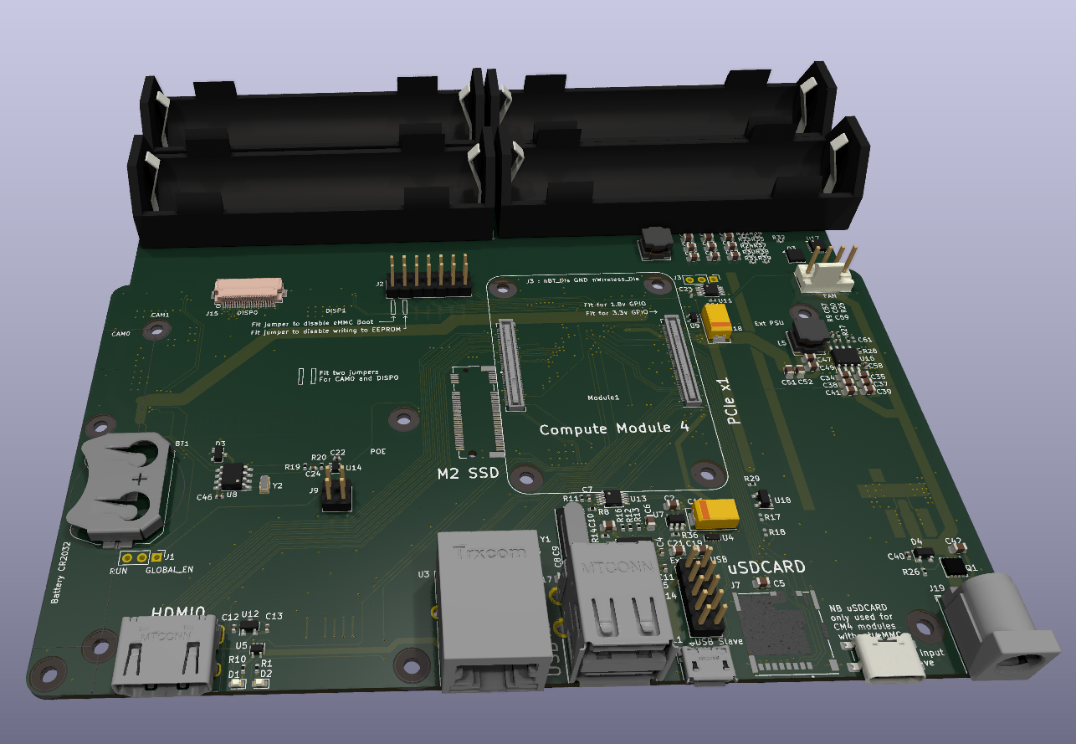

Рис 6.1. 3Д вигляд друкованої плати

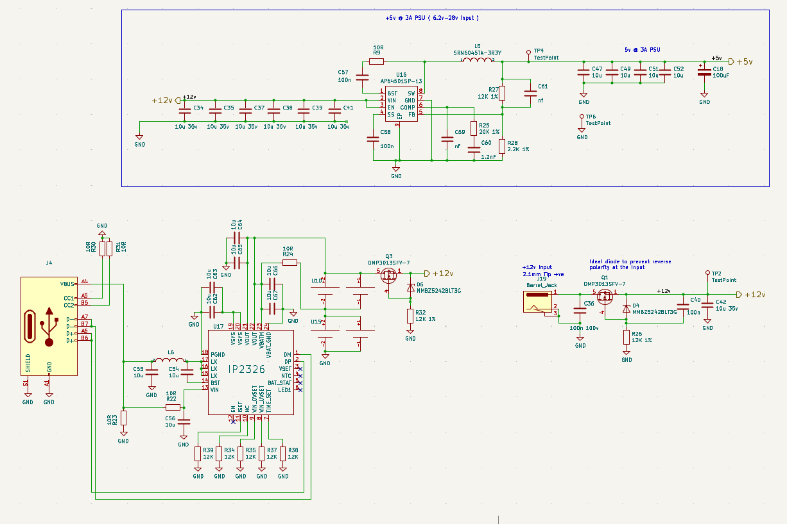

Рис 6.2. USB

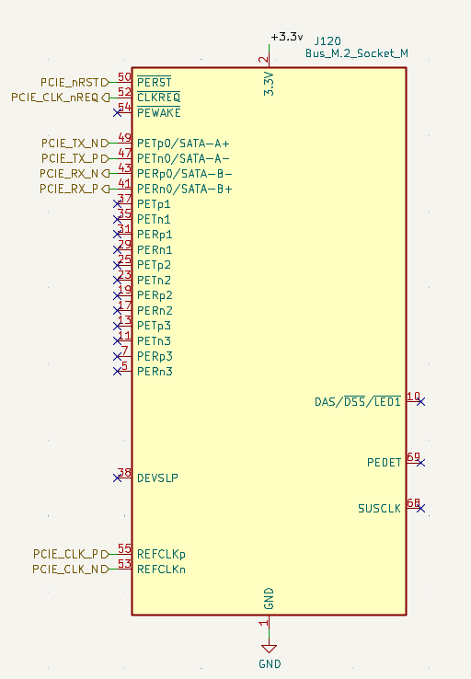

Рис 6.3. M2

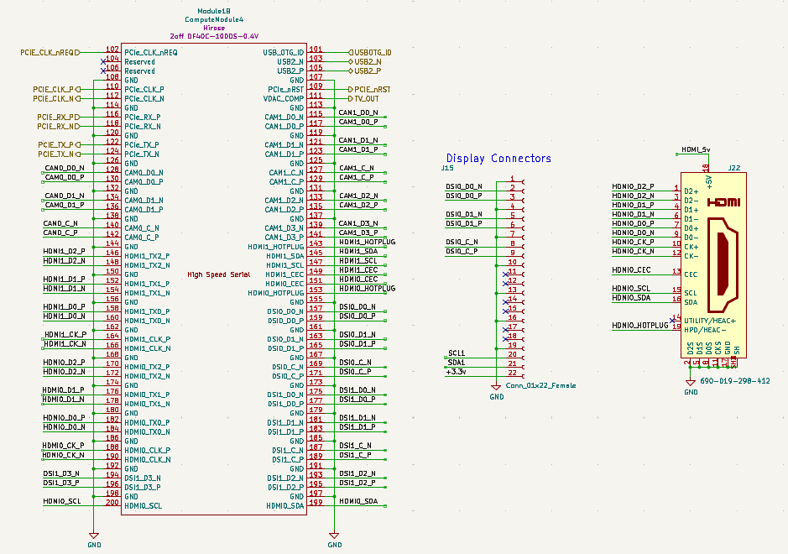

Рис 6.4. Video Out

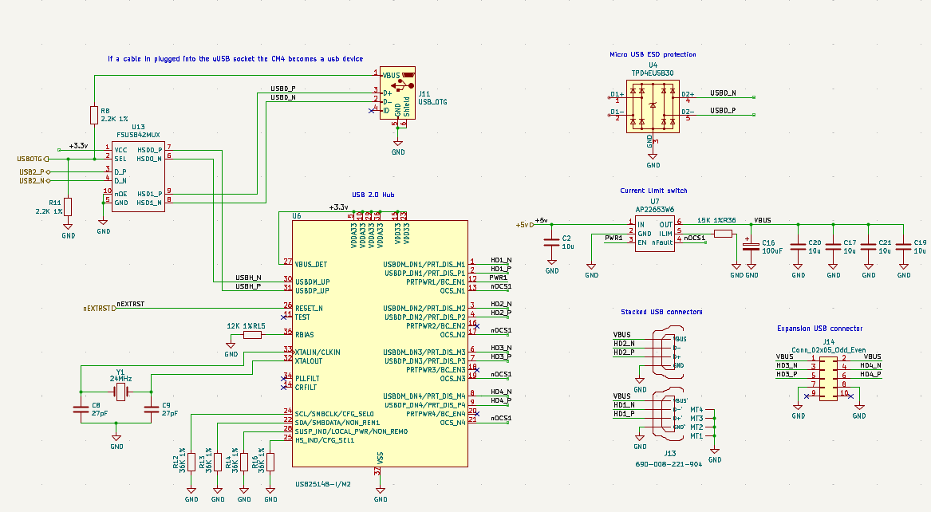

Рис 6.5. Conectors

# Розробка корпусу

## Деталі корпусу

### Корпус



Рис 7.1. 3Д вигляд боксу

Рис 7.2. Креслення боксу

Рис 7.2. Креслення боксу

### Захисна кришка з органічного скла



Рис 7.3. Захист екрану

## Симуляція навантаження

### Навантаження зверху на захисне органічне скло екрану

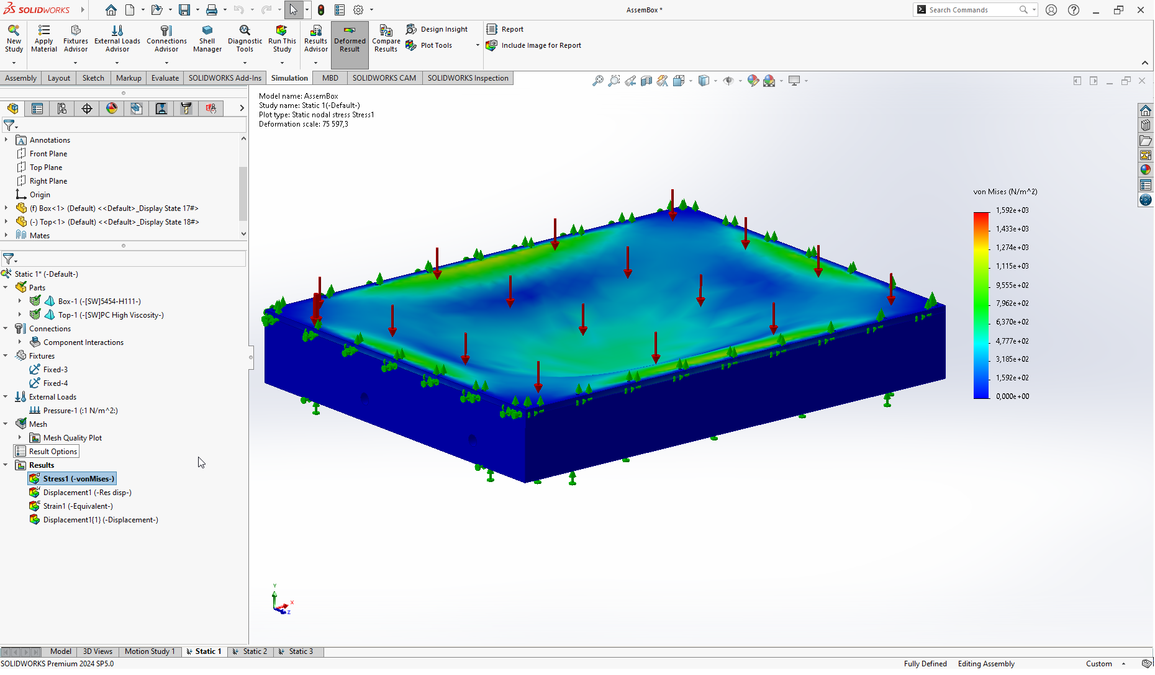

Рис 7.4. Симуляція 1.1

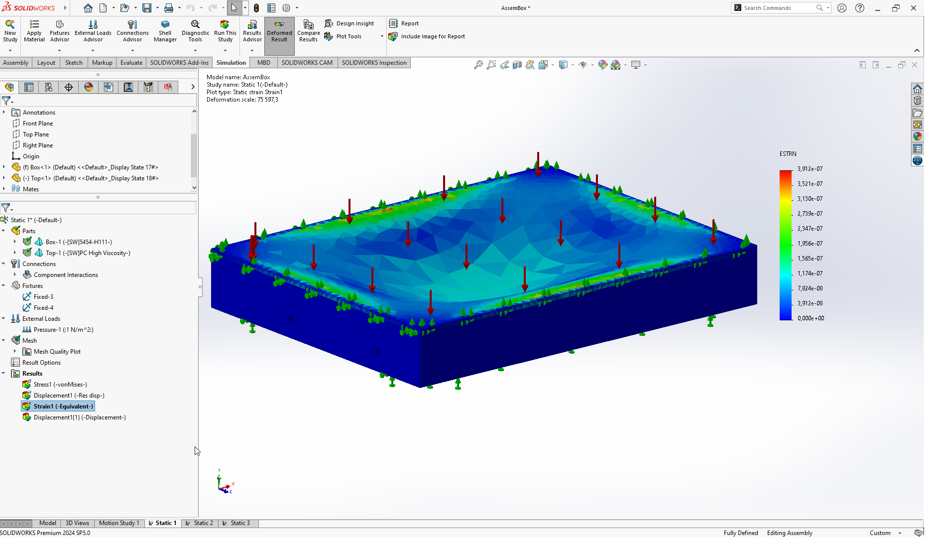

Рис 7.5. Симуляція 1.2

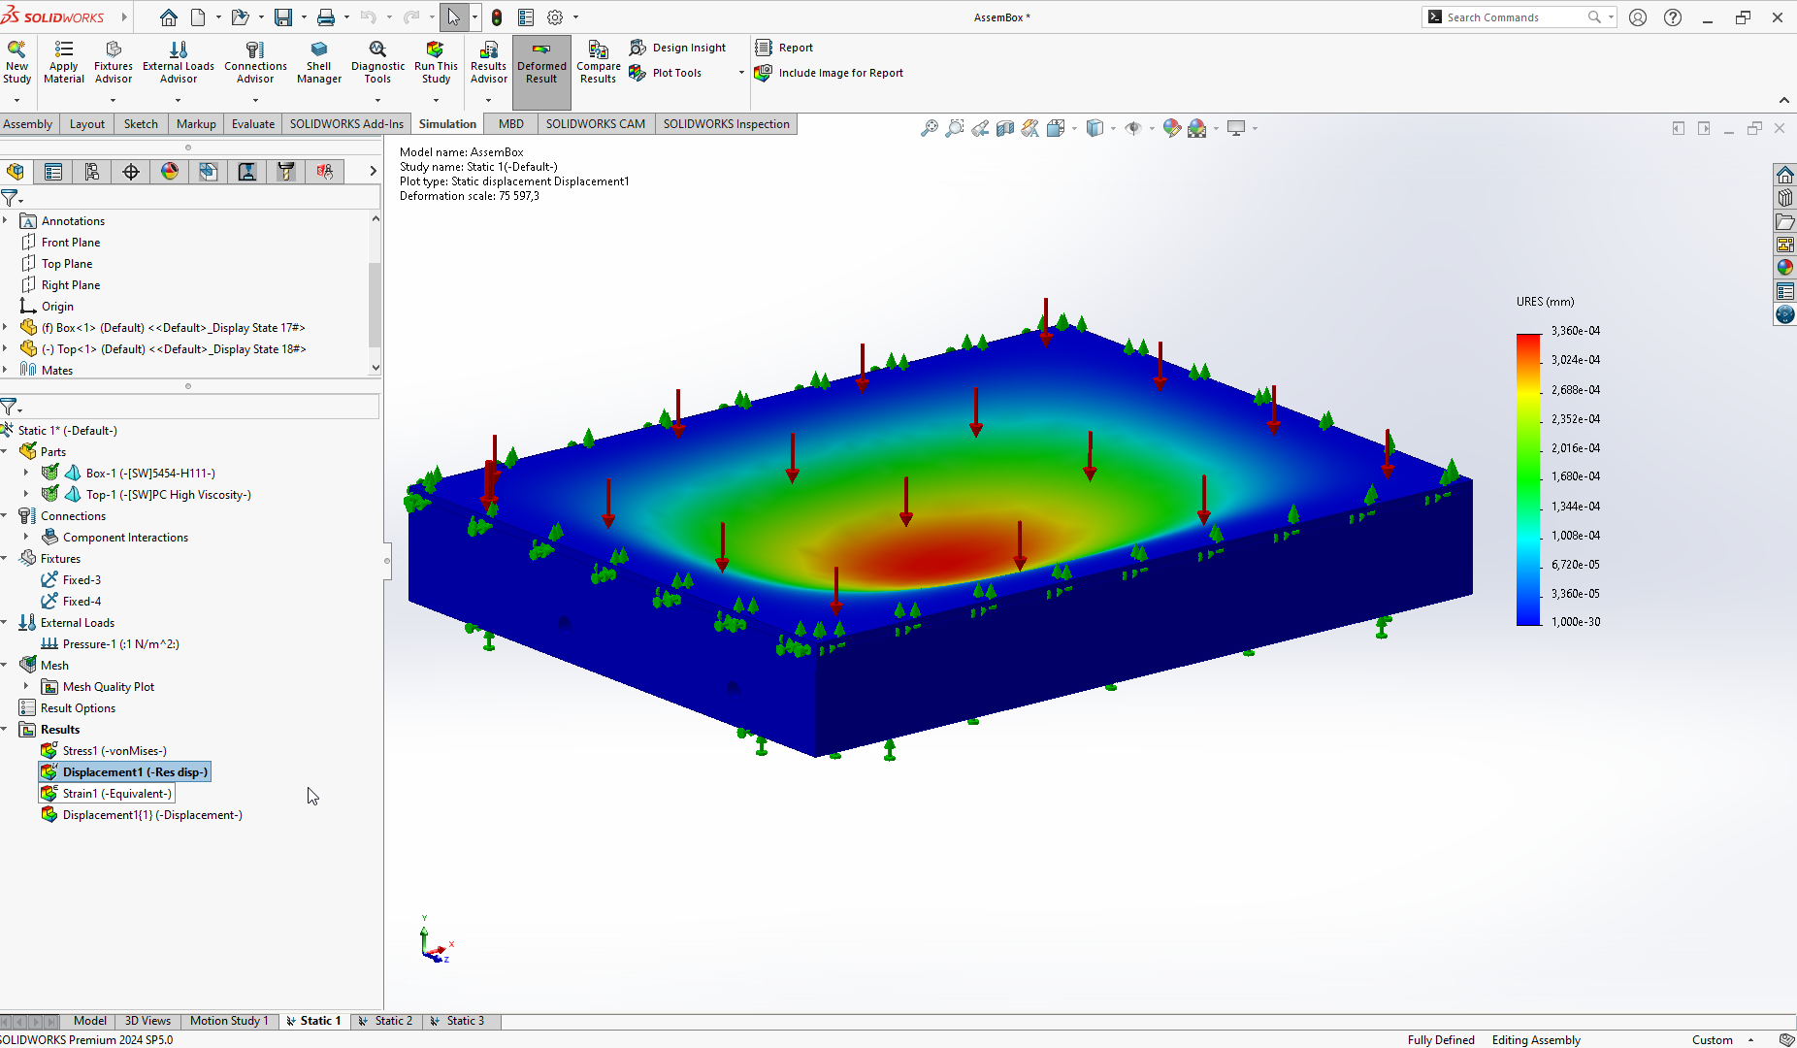

Рис 7.6. Симуляція 1.3

### Бічне навантаження

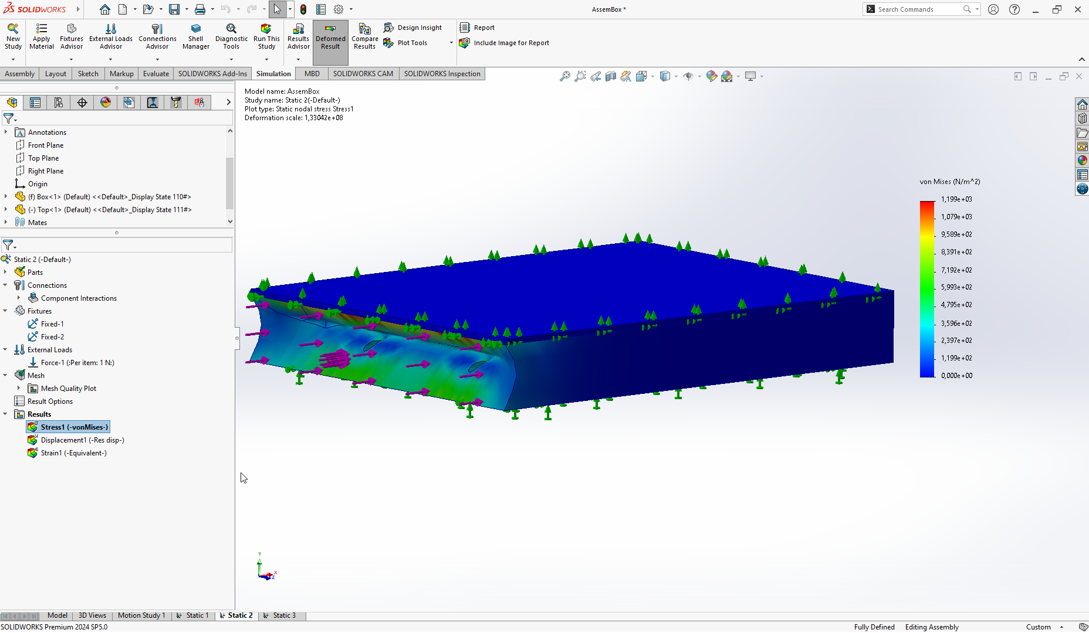

Рис 7.7. Симуляція 2.1

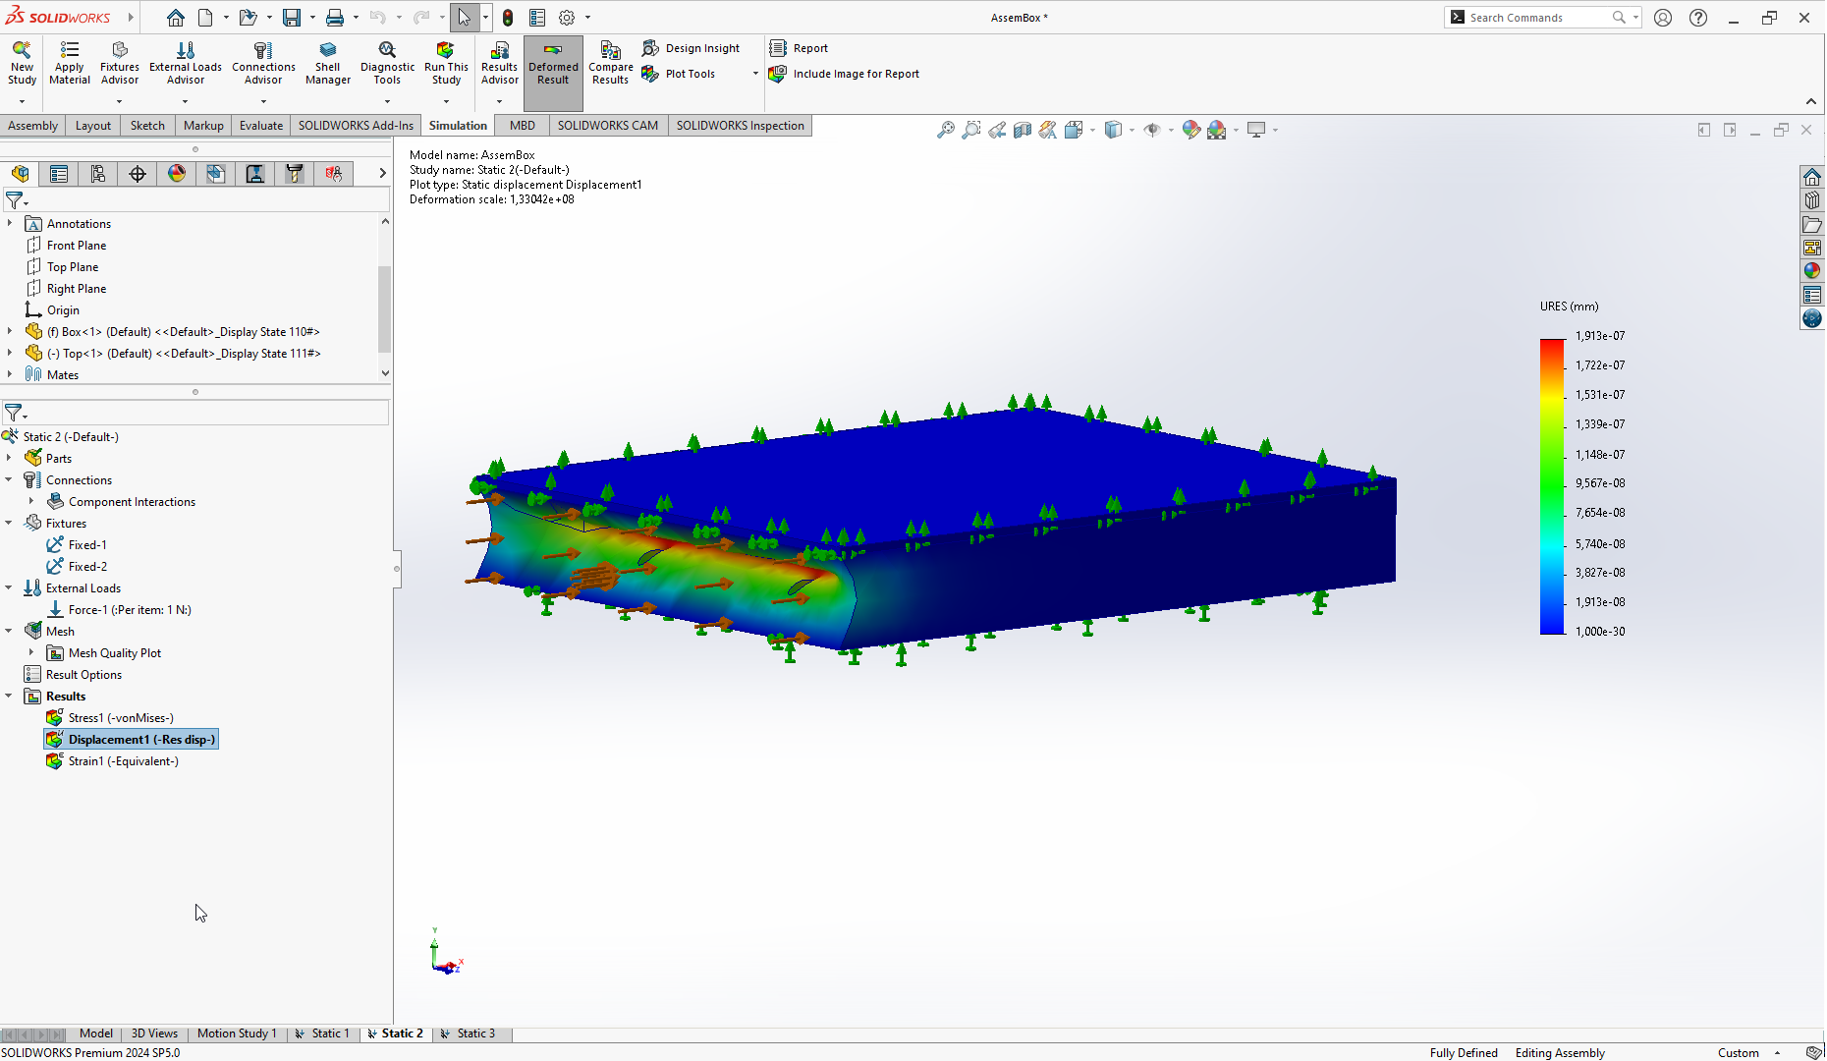

Рис 7.8. Симуляція 2.2

### Бічне навантаження

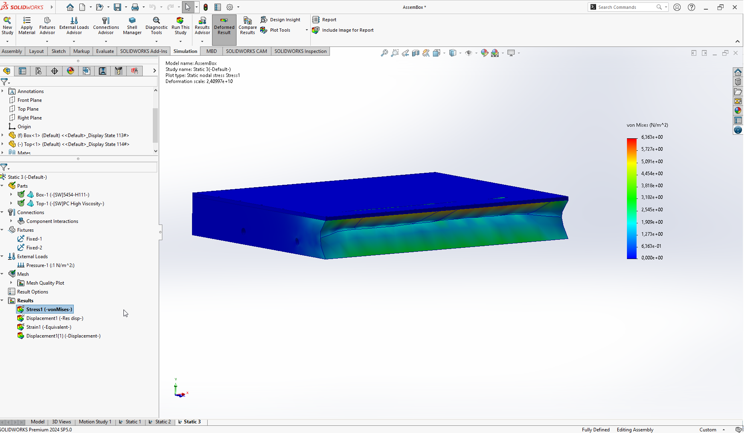

Рис 7.9. Симуляція 3.1

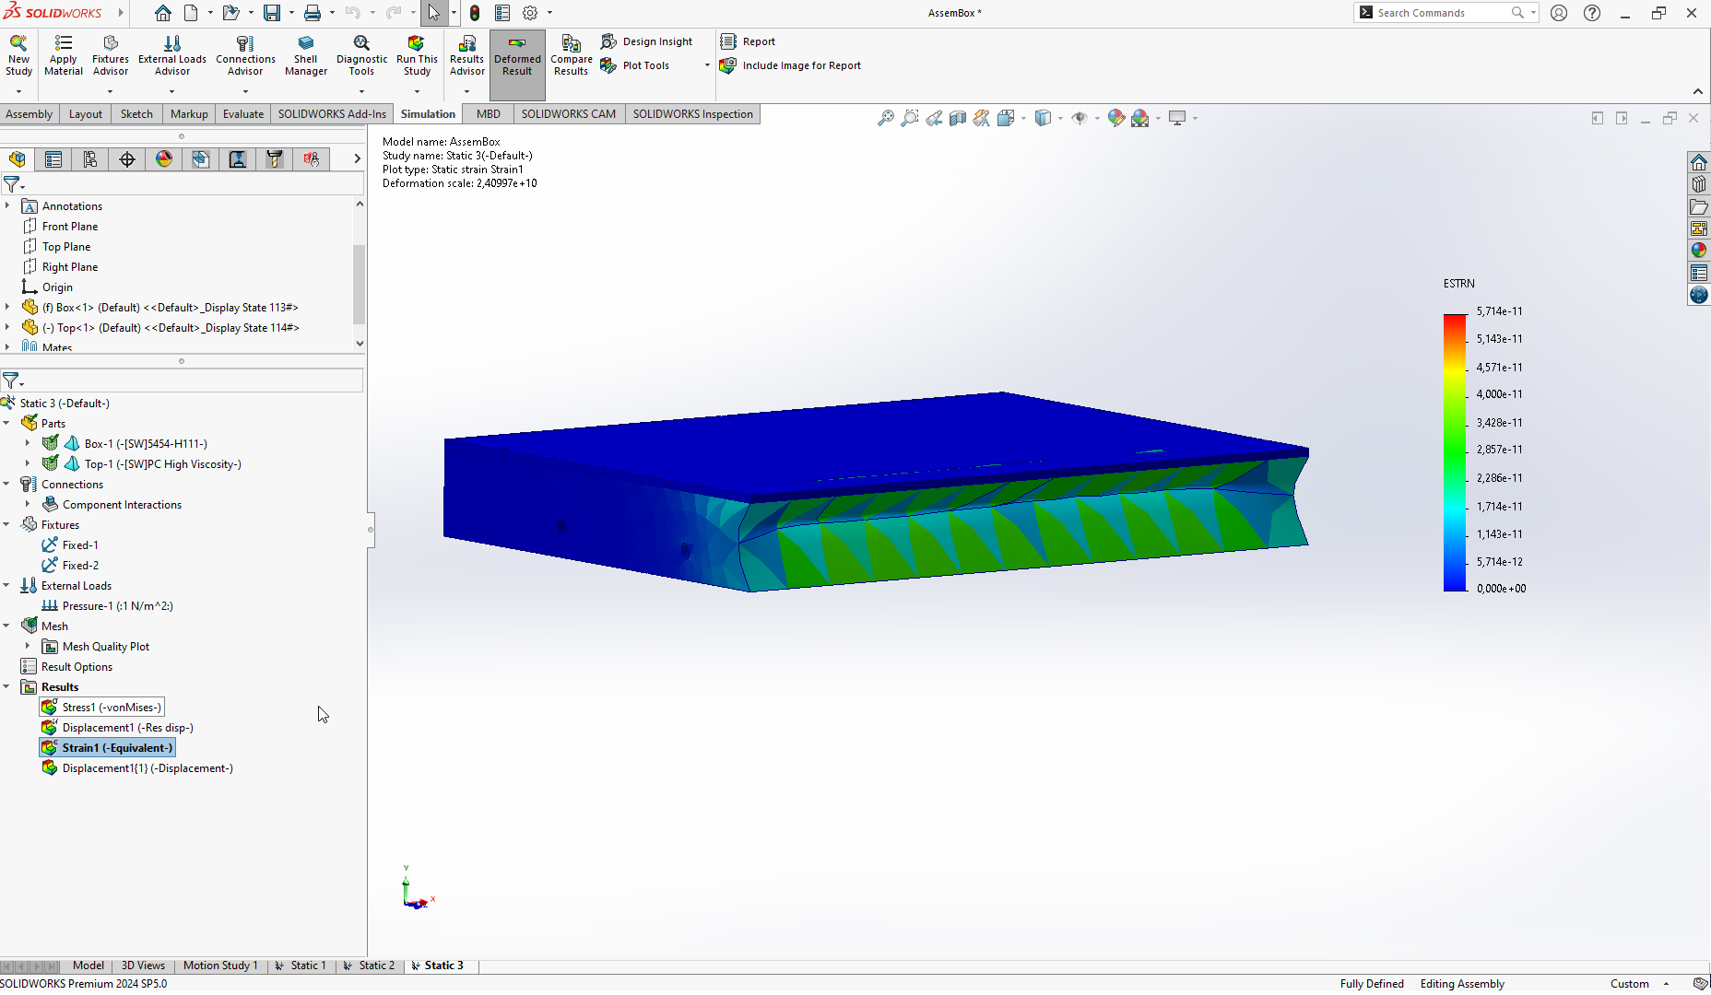

Рис 7.10. Симуляція 3.2

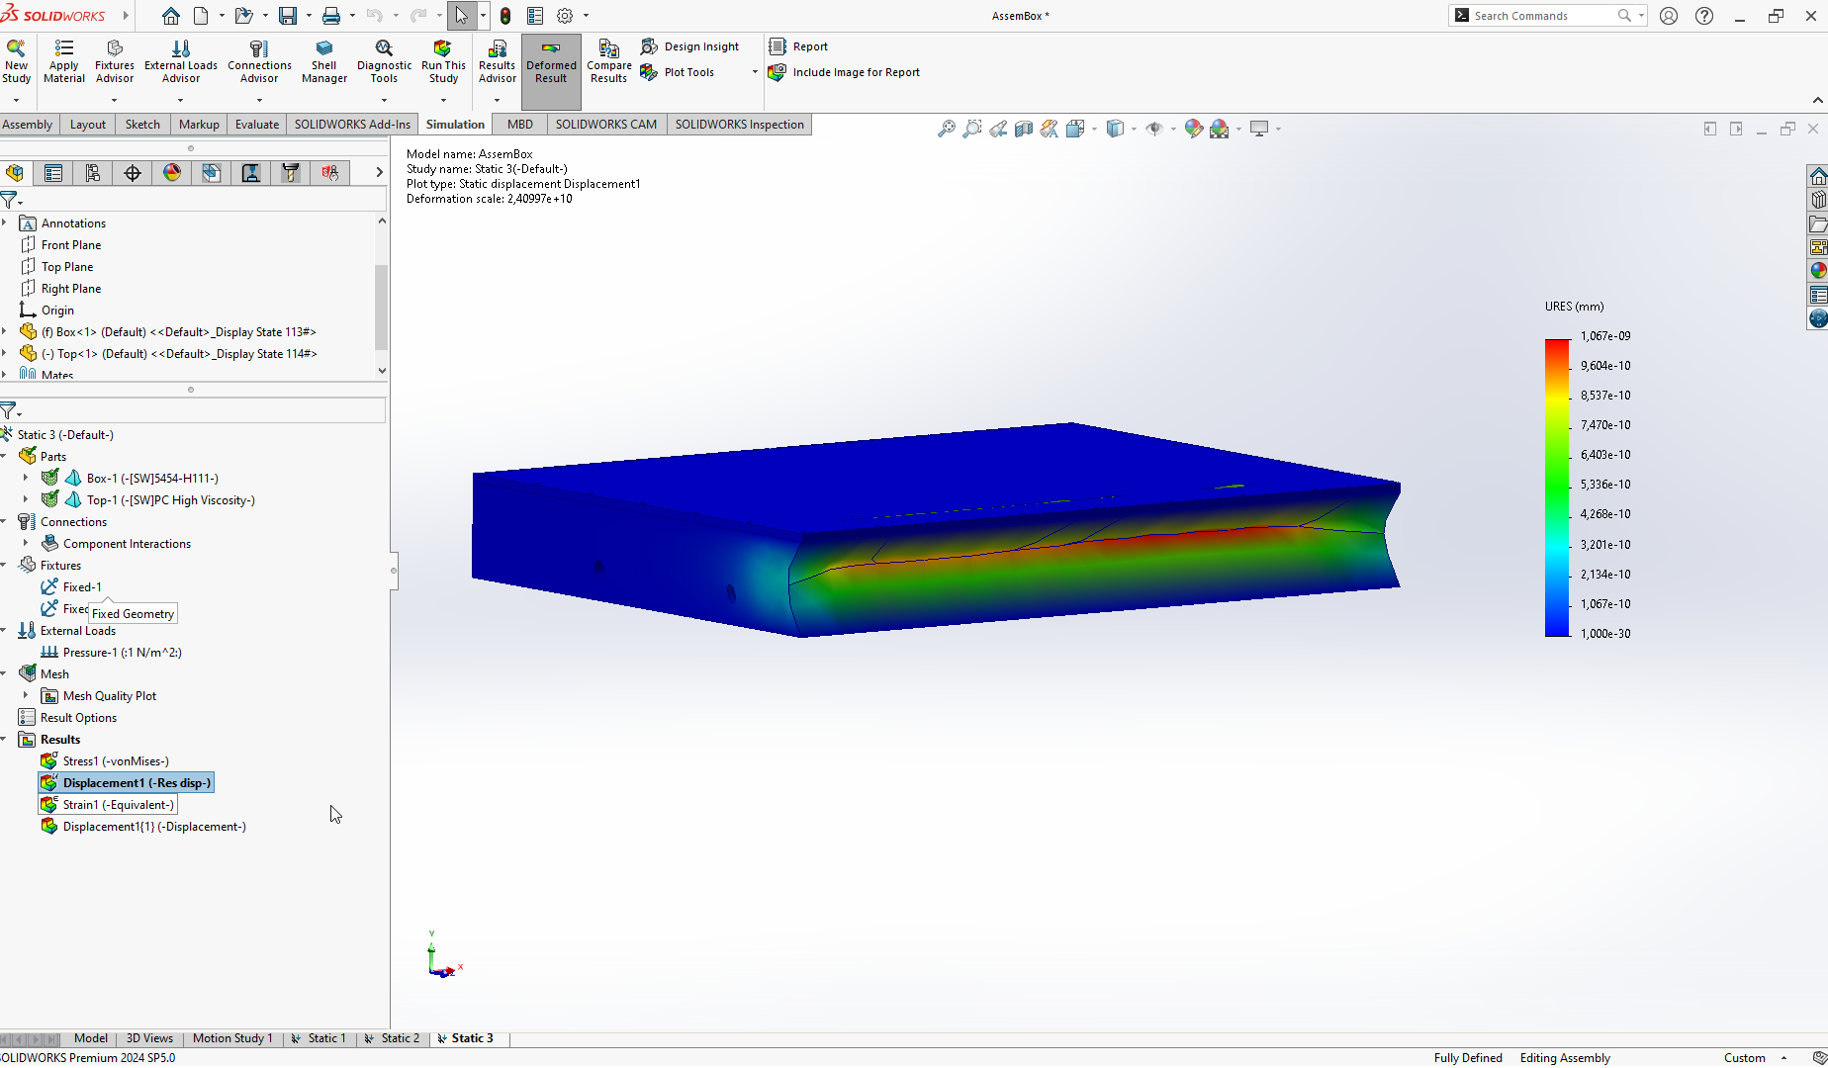

Рис 7.11. Симуляція 3.3

# принципи обробки

# експеремент/результат дослідження

# Список використаних джерел

[1] HackRF One, [Електронний ресурс] URL: https://fd24.com.ua/ua/p1044872164-sdr-radiostantsiya-antennami.html?source=merchant_center&gad_source=1&gad_campaignid=16695681573&gbraid=0AAAAACqF10_-rY4lJZlaJmtpxI3HFCwSQ&gclid=CjwKCAjw56DBBhAkEiwAaFsG-tMrTVbThssU7Zpa5kQyvDk9m0I4ZMkaidrQvP96XgwxpQHuhkZQ7RoCglAQAvD_BwE

[2] LibreSDR, [Електронний ресурс] URL: https://fd24.com.ua/ua/p2465955107-sdr-radiostantsiya-antennami.html

[3] Приймач 1.10D DSP SDR, [Електронний ресурс] URL: https://www.joom.com/uk/products/67b2acd0683d8101ba932088?variant_id=67b2acd0683d815eba93208a

[4] Радіостанція Amator SDR 1 МГц - 6 ГГц., [Електронний ресурс] URL: https://www.joom.com/uk/products/67ea3b1a35422d011b0f5a93?variant_id=67ea3b1a35422dbc1b0f5a95

[5] Malahit-DSP2 SDR, [Електронний ресурс] URL: https://www.joom.com/uk/products/67399c645aa1e901d90ed87c?variant_id=67399c645aa1e9c2d90ed87e

[6] HackRF-One, [Електронний ресурс] URL: https://github.com/dodgymike/hackrf-wiki/blob/master/HackRF-One.md

[7] RTL-SDR, [Електронний ресурс] URL: https://www.rtl-sdr.com/buy-rtl-sdr-dvb-t-dongles/

[8] LimeSDR Mini, [Електронний ресурс] URL: https://limemicro.com/products/boards/limesdr-mini/

[9] ADALM-Pluto (PlutoSDR), [Електронний ресурс] URL: https://wiki.analog.com/university/tools/pluto

[10] BladeRF 2.0 micro xA4, [Електронний ресурс] URL: https://selteq.com.ua/ru/bladerf-2-0/

[11] Raspberry Pi Compute Module 4 (CM4), [Електронний ресурс] URL: https://www.raspberrypi.com/products/compute-module-4/?variant=raspberry-pi-cm4108032

[12] NVIDIA Jetson Nano, [Електронний ресурс] URL: https://developer.nvidia.com/embedded/jetson-nano

[13] Radxa CM3, [Електронний ресурс] URL: https://wiki.radxa.com/CM3

[14] Banana Pi BPI-CM4, [Електронний ресурс] URL: https://wiki.banana-pi.org/Banana_Pi_BPI-CM4

[15] Digitnow USB 2.0 Video Capture Card, [Електронний ресурс] URL: https://www.amazon.com/Digitnow-Video-Capture-Converter-VHS/dp/B01HEQZ66U

[16] August VGB100 USB Video Capture Stick, [Електронний ресурс] URL: https://www.augustint.com/uk/productmsg-103-0.html

[17] GPS модуль u-blox NEO-6M, [Електронний ресурс] URL: https://uamper.com/products/datasheet/NEO-6.pdf

[18] SSD MTS420S, [Електронний ресурс] URL: https://hard.rozetka.com.ua/ua/transcend-ts240gmts420s/p436737317/

[19] IBM Lenovo Wacom 12.1in, [Електронний ресурс] URL: https://www.alancomputech.com/ibm-lenovo-wacom-12-1in-xga-lcd-touch-screen-13n7241-laptop-su5r-12s05as-02x-13n7241.html

[20] Waveshare 10.1", [Електронний ресурс] URL: https://www.waveshare.com/10.1inch-hdmi-lcd.htm

[21] RPi 7" Touchscreen Display, [Електронний ресурс] URL: https://www.raspberrypi.com/products/raspberry-pi-touch-display/

[22] BOE 10.1" MIPI DSI IPS LCD Touch Screen, [Електронний ресурс] URL: https://www.panelook.com/TV101WXM-NH0_BOE_10.1_LCM_overview_26806.html

[23] Типи літій-іонних акумуляторів, [Електронний ресурс] URL: https://deps.ua/ua/knowegable-base/reference-information/10591.html#q3-2

[24] Літій-залізо-фосфатні (LiFePO4), [Електронний ресурс] URL: https://deps.ua/ua/katalog/accumulators-batteries.html?f=l1928

[25] Акумулятор літій-полімерний 10000 mAh, 3.7v, 1260110, [Електронний ресурс] URL: https://alphapower.com.ua/ua/p1184584341-akkumulyator-litij-polimernyj.html

[26] CM4 IO Board, [Електронний ресурс] URL: https://www.raspberrypi.com/products/compute-module-4-io-board/

[27] Waveshare, [Електронний ресурс] URL: https://www.waveshare.com/cm4-io-base-b.htm

[28] Seeed Studio, [Електронний ресурс] URL: https://www.seeedstudio.com/reComputer-IO-Board-p-5279.html

[29] DFRobot Raspberry Pi CM4 IoT Router Carrier Board Mini, [Електронний ресурс] URL: https://www.dfrobot.com/product-2590.html

[30] Архів проєкту КПК, [Електронний ресурс] URL: https://github.com/Bogd-an/Diplom